MỤC LỤC
PHẦN I: MỞ ĐẦU 5
1.1. Lý do và sự cần thiết 5
1.2. Căn cứ lập quy hoạch 6
1.2.1. Căn cứ pháp lý 6
1.2.2. Các văn bản, chủ trương 7
1.2.3. Nguồn tài liệu, số liệu, bản đồ 7
1.3. Mục tiêu,tính chất và nhiệm vụ của đồ án 7
1.3.1. Mục tiêu 7
1.3.2. Tính chất 8
1.3.3. Nhiệm vụ 8
PHẦN II: ĐẶC ĐIỂM HIỆN TRẠNG KHU ĐẤTLẬP QUY HOẠCH 9
2.1. Vị trí và đặc điểm điều kiện tự nhiên 9
2.1.1. Phạm vi, ranh giới, diện tích khu vực lập quy hoạch 9
2.1.2. Địa hình, địa mạo 10
2.1.3. Khí hậu, thủy văn 10
2.1.4. Địa chất công trình 11
2.2. Đặc điểm hiện trạng 12
2.2.1. Hiện trạng dân số và lao động 12
2.2.2. Hiện trạng sử dụng đất 12
2.2.3. Hiện trạng cảnh quan 15
2.2.4. Hiện trạng kiến trúc và xây dựng công trình 15
2.2.5. Hiện trạng giao thông 15
2.2.6. Hiện trạng chuẩn bị kỹ thuật 16
2.2.7. Hiện trạng cấp nước 16
2.2.8. Hiện trạng cấp điện 16
2.2.9. Hiện trạng thông tin liên lạc 17
2.2.10. Hiện trạng thoát nước thải, quản lý chất thải rắn và nghĩa trang 17
2.2.11. Hiện trạng môi trường 17
2.3. Đánh giá chung 18
PHẦN III: CÁC CHỈ TIÊU KINH TẾ - KĨ THUẬT CỦA ĐỒ ÁN 20
3.1. Dự báo quy mô 20
3.1.1. Quy mô khách du lịch: 20
3.1.2. Quy mô đất đai: 20
3.2. Các chỉ tiêu kinh tế kỹ thuật: 20
PHẦN IV: NỘI DUNG QUY HOẠCH CHI TIẾT 22
4.1. Nguyên tắc tổ chức không gian 22
4.2. Quy hoạch sử dụng đất 22
4.2.1. Bảng tổng hợp quy hoạch sử dụng đất 22
4.2.2. Phương án và giải pháp phân bố quỹ đất 25
4.3. Tổ chức không gian kiến trúc cảnh quan 26
4.3.1. Nguyên tắc bố cục không gian 26
4.3.2. Giải pháp tổ chức không gian quy hoạch kiến trúc cảnh quan 26
4.4. Khái toán kinh phí xây dựng các công trình kiến trúc 27
PHẦN V: QUY HOẠCH HỆ THỐNG HẠ TẦNG KĨ THUẬT 29
5.1. Quy hoạch chuẩn bị kỹ thuật 29
5.1.1. San nền 29
5.1.2. Thoát nước mưa 30
5.1.3. Khái toán kinh phí chuẩn bị kỹ thuật 32
5.2. Quy hoạch hệ thống giao thông 33
5.2.1. Căn cứ thiết kế 33
5.2.2. Nguyên tắc thiết kế 33
5.2.3. Giải pháp thiết kế 33
5.2.4. Hồ sơ cắm mốc, chỉ giới đường đỏ, chỉ giới xây dựng 35
5.2.5. Khái toán kinh phí xây dựng hệ thống giao thông 36
5.3. Quy hoạch cấp nước 36
5.3.1. Căn cứ thiết kế 36
5.3.2. Tiêu chuẩn và nhu cầu dùng nước 37
5.3.3. Giải pháp cấp nước 37
5.3.4. Khái toán kinh phí cấp nước 38
5.4. Quy hoạch cấp điện 39
5.4.1. Cơ sở thiết kế 39
5.4.2. Chỉ tiêu và nhu cầu dùng điện 39
5.4.3. Giải pháp thiết kế 41
5.4.4. Khái toán kinh phí đầu tư xây dựng 44
5.5. Quy hoạch thông tin liên lạc 44
5.5.1. Tiêu chí thiết kế 44
5.5.2. Chỉ tiêu va dự báo nhu cầu 45
5.5.3. Giải pháp thiết kế 45
5.5.4. Khái toán kinh phí đầu tư xây dựng 47
5.6. Quy hoạch xử lý nước thải 47
5.6.1. Căn cứ thiết kế 47
5.6.2. Nguyên tắc thiết kế 48
5.6.3. Tiêu chuẩn và nhu cầu nước thải 48
5.6.4. Giải pháp thoát nước và xử lý nước thải 48
5.6.5. Khái toán kinh phí phần thoát nước thải 51
5.7. Quy hoạch Quản lý chất thải rắn và vệ sinh môi trường 52
5.7.1. Quy hoạch quản lý chất thải rắn 52
5.7.2. Vệ sinh môi trường 53
5.8. Tổng hợp đường dây đường ống kỹ thuật: 54
5.8.1. Mục đích yêu cầu 54
5.8.2. Nguyên tắc thiết kế 54
5.8.3. Giải pháp thiết kế 54
PHẦN VI: THIẾT KẾ ĐÔ THỊ 56
6.1. Đánh giá đặc trưng về môi trường cảnh quan kiến trúc 56
6.2. Nguyên tắc kiểm soát không gian kiến trúc cảnh quan 56
6.3. Xác định các công trình điểm nhấn trong khu vực quy hoạch theo các hướng tầm nhìn 56
6.3.1. Bố cục không gian các khu vực trọng tâm và điểm nhấn 56
6.3.2. Các tuyến, điểm nhìn quan trọng 56
6.4. Thiết kế đô thị với các trục tuyến chính, quan trọng 57
6.5. Xác định chiều cao và mật độ xây dựng công trình 57
6.6. Xác định khoảng lùi công trình trên từng đường phố, nút giao thông 58
6.7. Xác định hình khối, màu sắc, hình thức kiến trúc chủ đạo của các công trình kiến trúc 58
6.7.1. Đối với hình khối kiến trúc 59
6.7.2. Đối với hình thức kiến trúc chủ đạo 59
6.8. Hệ thống cây xanh và quảng trường 61
PHẦN VII: ĐỀ XUẤT CÁC BIỆN PHÁP BẢO VỆ MÔI TRƯỜNG. 64
7.1. Căn cứ 64
7.2. Mục tiêu bảo vệ môi trường 64
7.3. Các giải pháp phòng ngừa, giảm thiểu tác động đến môi trường và ứng phó với biến đổi khí hậu trong quá trình thực hiện quy hoạch 64
7.4. Biện pháp khắc phục và giảm thiểu tác động môi trường 68
7.5. Quan trắc kiểm soát môi trường khi thực hiện dự án 72
7.6. Nhận xét chung 74
PHẦN VIII: KINH TẾ XÂY DỰNG. 75
8.1. Kinh phí đền bù 75
8.2. Tổng nhu cầu vốn đầu tư 75
Bảng tổng hợp nhu cầu vốn đầu tư xây dựng 75
8.3. Suất vốn đầu tư trung bình 75
8.4. Các dự án chiến lược và tái định cư 75
8.5. Hiệu quả kinh tế xã hội 76
PHẦN IX: CÁC GIẢI PHÁP QUẢN LÝ QUY HOẠCH 77
PHẦN X: KẾT LUẬN, KIẾN NGHỊ 78
Kết luận 78
Kiến nghị 78
PHỤ LỤC 79

PHẦN I: MỞ ĐẦU
  - Lý do và sự cần thiết
Quy hoạch chung xã Sơn Thịnh (thị trấn Sơn Thịnh), huyện Văn Chấn, tỉnh Yên Bái giai đoạn 2012 - 2030 được Ủy ban nhân dân tỉnh phê duyệt tại Quyết định số 935/QĐ-UBND ngày 30/7/2013, UBND huyện Văn Chấn đã thực hiện triển khai các dự án phát triển đô thị, đến nay Thị trấn Sơn Thịnh đã đạt tiêu chí đô thị loại V. Ngày 11 tháng 3 năm 2022 UBND tỉnh Yên Bái ra Quyết định số 345/QĐ-UBND về việc điều chỉnh cục bộ Quy hoạch chung xã Sơn Thịnh (thị trấn Sơn Thịnh), huyện Văn Chấn, tỉnh Yên Bái giai đoạn 2012 – 2030, xác định khu vực lập quy hoạch khu du lịch sinh thái nghỉ dưỡng, khai thác nguồn tài nguyên suối khoáng nước nóng thiên nhiên. Đây là khu vực có vị trí chiến lược vô cùng quan trọng, nằm sát Quốc lộ 32. Khu du lịch sinh thái nghỉ dưỡng Bản Hốc có diện tích tự nhiên khoảng 9,28ha, bao gồm các khu chức năng khác nhau: khu nhà hang, khách sạn, bê bơi, khu lưu trú luxury, khu tắm nước nóng, khu công viên nước, vui chơi giải trí, khu công viên cây xanh, khu trưng bày văn hóa – cộng đồng, khu phụ trợ… Ranh giới lập quy hoạch khu du lịch sinh thái nghỉ dưỡng Bản Hốc nằm ở các tổ dân phố Suối Khoáng, thị trấn Sơn Thịnh, thuộc các khu vực được định hướng với các chức năng nêu trên.
Khách du lịch khi đến với Yên Bái nói chung, và khu vực tuyến điểm Suối Giang – Nghĩa Lộ - Tú Lệ - Mù Căng Chải nói riêng, đều nhận thấy đây là vùng đất có những nét đẹp về cảnh quan và văn hóa rất riêng. Tuy nhiên, hiện nay chỉ có một số cơ sở lưu trú đủ điều kiện đáp ứng nhu cầu của du khách, như Khách sạn Miền Tây, Khách sạn Chuồn Chuồn tại Nghĩa Lộ; Resort Le Champ tại Tú lệ. Riêng tại Văn Chấn chưa có điểm lưu trú nào cho khách du lịch dừng chân.
Trước nhu cầu ngày càng tăng về du lịch sinh thái, du lịch văn hóa – cộng đồng. Công ty Cổ phần đầu tư và thương mại dịch vụ Văn Chấn đã khảo sát và quyết định thực hiện Dự án Khu du lịch sinh thái nghỉ dưỡng Bản Hốc. Dự án hoàn thành sẽ cung cấp các dịch vụ lưu trú, dịch vụ tắm nước khoáng nóng có lợi cho sức khỏe; xây dựng không gian văn hóa có kiến trúc đặc chưng của đồng bào dân tộc bản địa, giúp du khách có những trải nghiệm thú vị. Dự án sẽ kết hợp những sản phẩm du lịch gắn liền với nền văn hóa địa phương, vừa để bảo tồn văn hóa tại địa phương, vừa góp phần đưa du lịch Yên Bái ngày càng phát triển theo đúng chủ trương, định hướng của Tỉnh nhà.
Qua các phân tích nêu trên, việc triển khai lập đồ án Quy hoạch chi tiết tỷ lệ 1/500 Khu du lịch sinh thái nghỉ dưỡng Bản Hốc, thị trấn Sơn Thịnh, huyện Văn Chấn trong giai đoạn hiện nay là cần thiết.

  - Căn cứ lập quy hoạch
    - Căn cứ pháp lý
- Luật Quy hoạch đô thị số 30/2009/QH12 ngày 17/6/2009;
- Luật số 35/2018/QH14 ngày 20/11/2018 của Quốc hội về sửa đổi bổ sung một số điều của 37 Luật có liên quan đến quy hoạch;
- Luật Quy hoạch đô thị số 16/VBHN-VPQH ngày 15/7/2020;
- Luật Du lịch số 09/2017/QH14 ngày 19/6/2017;
- Luật Thủy lợi số 04/2017/L-CTN ngày 29/6/2017
- Nghị định số 37/2010/NĐ-CP ngày 07/04/2010 của Chính phủ về lập, thẩm định, phê duyệt và quản lý quy hoạch đô thị;
- Nghị định số 72/2019/NĐ-CP ngày 30/8/2019 của Chính phủ về sử đổi, bổ sung một số điều của Nghị định 37/2010/NĐ-CP ngày 07/4/2010 về lập, thẩm định, phê duyệt và quản lý quy hoạch đô thị và Nghị định số 44/2015/NĐ-CP ngày 06/5/2015 quy định chi tiết một số nội dung về quy hoạch xây dựng;
- Nghị định số 08/2022/NĐ-CP ngày 10 tháng 01 năm 2022 của Chính phủ quy định chi tiết một số điều của Luật Bảo vệ môi trường;
- Thông tư số 06/2013/TT-BXD ngày 13/5/2013 của Bộ Xây dựng Hướng dẫn về nội dung thiết kế đô thị;
- Thông tư số 04/2022/TT-BXD ngày 24 tháng 10 năm 2022 của Bộ Xây dựng về việc Quy định về hồ sơ nhiệm vụ và hồ sơ đồ án quy hoạch xây dựng vùng liên huyện, quy hoạch xây dựng vùng huyện, quy hoạch đô thị, quy hoạch xây dựng khu chức năng và quy hoạch nông thôn;
- Thông tư 20/2019/TT-BXD ngày 31/12/2019 của Bộ Xây dựng hướng dẫn xác định, quản lý chi phí quy hoạch xây dựng và quy hoạch đô thị;
- Thông tư số 01/2021/TT-BXD ngày 19/5/2021 của Bộ Xây dựng về việc ban hành Quy chuẩn kỹ thuật quốc gia về Quy hoạch xây dựng;
- Thông tư số 02/2022/TT-BTNMT ngày 10 tháng 01 năm 2022 của Bộ trưởng Bộ Tài nguyên và Môi trường quy định chi tiết thi hành một số điều của Luật Bảo vệ môi trường;
- Quyết định số 322/QĐ-TTg ngày 21/3/2018 của Thủ tướng Chính phủ về việc phê duyệt điều chỉnh Quy hoạch phát triển tổng thể kinh tế xã hội tỉnh Yên Bái đến năm 2020, tầm nhìn đến năm 2030;
    - Các văn bản, chủ trương
- Quyết định số 935/QĐ-UBND ngày 30/7/2013 của Chủ tịch Ủy ban nhân dân tỉnh Yên Bái về việc phê duyệt đồ án Quy hoạch chung xây dựng xã Sơn Thịnh, huyện Văn Chấn, tỉnh Yên Bái;
- Quyết định số 345/QĐ-UBND ngày 11/3/2022 của Chủ tịch Ủy ban nhân dân tỉnh Yên Bái về việc phê duyệt điều chỉnh cục bộ đồ án Quy hoạch chung xây dựng xã Sơn Thịnh (thị trấn Sơn Thịnh), huyện Văn Chấn, tỉnh Yên Bái;
- Quyết định số 3028/QĐ-UBND ngày 22/3/2021 của Chủ tịch Ủy ban nhân dân huyện Văn Chấn về việc Phê duyệt nhiệm vụ, kinh phí lập Quy hoạch chi tiết tỉ lệ 1/500 Khu du lịch sinh thái nghỉ dưỡng Bản Hốc, thị trấn Sơn Thịnh, huyện Văn Chấn, tỉnh Yên Bái;
- Quyết định số 1611/QĐ-UBND ngày 16/9/2022 của Ủy ban nhân dân tỉnh Yên Bái về việc chấp thuận điều chỉnh chủ trương đầu tư (Điều chỉnh lần 1 ngày 16 tháng 9 năm 2022).
    - Nguồn tài liệu, số liệu, bản đồ
- Hồ sơ đồ án Quy hoạch chung xây dựng xã Sơn Thịnh, huyện Văn Chấn, tỉnh Yên Bái đã được phê duyệt;
- Hồ sơ đồ án điều chỉnh cục bộ đồ án Quy hoạch chung xây dựng xã Sơn Thịnh (thị trấn Sơn Thịnh), huyện Văn Chấn, tỉnh Yên Bái đã được phê duyệt;
- Bản đồ khảo sát địa hình khu vực điều chỉnh quy hoạch, tỉ lệ 1/500;
- Niên giám thống kê và các tài liệu thống kê trên địa bàn.
  - Mục tiêu,tính chất và nhiệm vụ của đồ án
    - Mục tiêu
- Cụ thể hóa đồ án Điều chỉnh cục bộ Quy hoạch chung xây dựng xã Sơn Thịnh (thị trấn Sơn Thịnh), huyện Văn Chấn, tỉnh Yên Bái;
- Xây dựng khu resort – khách sạn nghỉ dưỡng tiêu chuẩn 4 sao với quy mô 100 phòng khách sạn;
- Khai thác tiềm năng, thế mạnh về du lịch của địa phương trong mối tương quan với du lịch các tỉnh miền núi phía bắc. Qua đó, xác định mô hình đặc trưng, có tính hấp dẫn cao để góp phần thúc đẩy du lịch Yên Bái phát triển.
- Kết hợp với người dân thông Bản Hốc để cùng phát triển du lịch cộng đồng; du lịch trải nghiệm,từ đó đa dạng hóa loại hình du lịch của tỉnh nhà.
- Góp phần đưa ngành du lịch trở thành ngành kinh tế quan trọng của tỉnh nhà. Hình thành hệ thống cơ sở vật chất, kỹ thuật tương đối đồng bộ, hiện đại; nâng cao chất lượng các sản phẩm du lịch, xây dựng Yên Bái trợ thành 01 trong 03 điểm đến du lịch hấp dẫn trong khu vực Miền núi Phía Bắc.
- Tạo thêm điểm vui chơi hấp dẫn thu hút khách du lịch, quảng bá hình ảnh du lịch của địa phương. Khi dự án hoành thành sẽ tạo thêm sản phẩm dịch vụ hấp dẫn du khách; giúp du khách sau một hành trình dài thăm quan, khám phá có được dây phút ngâm mình trong nước nóng khoáng tự nhiên, giữa không đồng quê thanh bình; sẽ giúp du khác có những giây phút thu dãn, hồi phục sức khỏe. Ngoài ra, trong khuôn viên dự án sẽ tạo thêm không gian xanh và phục dựng một số nghề thủ công truyền thống; trò chơi dân gian; gian hàng lưu niệm và quản bá các sản phẩm nông nghiệp nổi tiếng của địa phương (gạo nếp, chè Suối Giàng; các nông sản...). Đây sẽ là điểm du lịch không thể thiếu trong hành trình khám phá Tây Bắc của du khách trong và ngoài nước.
    - Tính chất
Là khu du lịch sinh thái nghỉ dưỡng đáp ứng nhu cầu tham quan, nghỉ dưỡng, vui chơi giải trí của khách du lịch trong và ngoài nước; đa dạng hóa các sản phẩm du lịch phù hợp với quy hoạch tổng thể phát triển du lịch tỉnh Yên Bái nói chung, huyện Văn Chấn nói riêng, hướng tới phát triển du lịch bền vững, góp phần thúc đẩy kinh tế - xã hội địa phương.
    - Nhiệm vụ
- Phân tích, đánh giá các điều kiện tự nhiên, hiện trạng đất xây dựng, dân cư, kiến trúc cảnh quan, hạ tầng kỹ thuật; phân tích các quy định của quy hoạch chung xây dựng có liên quan đến khu vực quy hoạch; đánh giá các dự án, các quy hoạch đã và đang triển khai trong khu vực;
- Xác định nguyên tắc, yêu cầu tổ chức không gian, kiến trúc, cảnh quan đối với từng phân khu, trục đường chính, không gian mở, điểm nhấn. Nghiên cứu tổ chức không gian cảnh quan Khu du lịch sinh thái nghỉ dưỡng Bản Hốc trên cơ sở định hướng quy hoạch chung, gắn kết với các khu vực du lịch lớn đã và đang hình thành;
- Xác định cụ thể ranh giới Khu du lịch sinh thái nghỉ dưỡng Bản Hốc, để có cơ sở quản lý;
- Kết nối hệ thống hạ tầng kỹ thuật, hạ tầng xã hội với các khu vực lân cận;
- Đề xuất Quy định quản lý xây dựng theo đồ án quy hoạch chi tiết phù hợp với Quy định quản lý quy hoạch, kiến trúc để quản lý đầu tư xây dựng theo quy hoạch được duyệt;
- Xác định các giải pháp về hạ tầng kỹ thuật và vệ sinh môi trường.

PHẦN II: ĐẶC ĐIỂM HIỆN TRẠNG KHU ĐẤTLẬP QUY HOẠCH
  - Vị trí và đặc điểm điều kiện tự nhiên
    - Phạm vi, ranh giới, diện tích khu vực lập quy hoạch
a) Địa điểm:
Khu đất nghiên cứu lập quy hoạch chi tiếtnằm ở khu vực Chợ Sơn Thịnh, gần Quốc lộ 32, thuộc địa giới hành chính tổ dân phố Suối Khoáng, thị trấn Sơn Thịnh, huyện Văn Chấn, tỉnh Yên Bái.
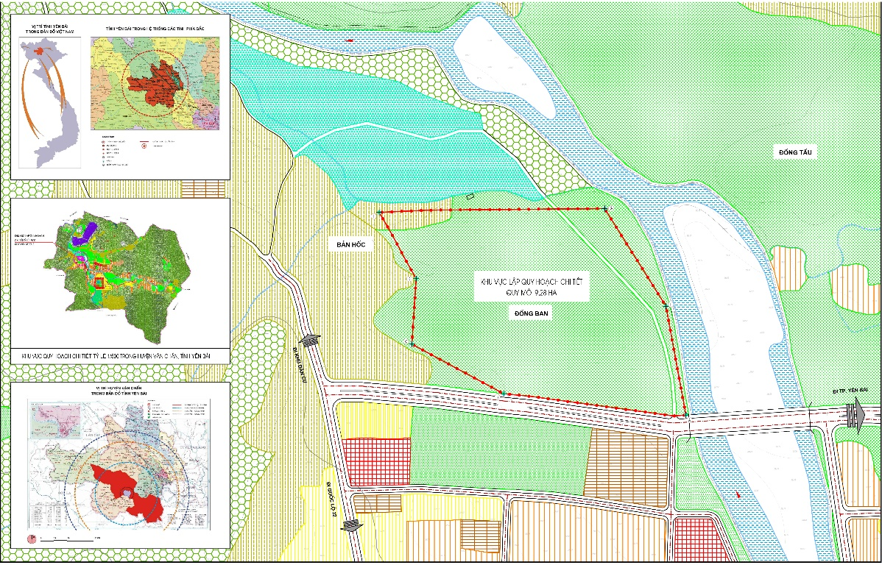
Vị trí khu vựcquy hoạch chi tiết
b) Ranh giới được xác định như sau:
- Phía Bắc: Giáp suối Nhì và đất sản xuất nông nghiệp;
- Phía Nam: Giáp đấtsản xuất nông nghiệp;
- Phía Đông: Giáp suối Nhì;
- Phía Tây: Đất sản xuất nông nghiệp.
c) Quy mô lập quy hoạch chi tiết:
Diện tích lập quy hoạch 9,28ha (92.800,0m²)
Ranh giới lập quy hoạch được xác định bởi các điểm từ A, B,… H trên bản đồ,Hệ tọa độ VN2000.
Bảng tọa độ mốc ranh giới lập quy hoạch(Hệ tọa độ VN2000)
Điểm | Tọa độ X (m) | Tọa độ Y (m) | Ghi chú
A | 2385958,02 | 481605,57 | Góc khu đất
B | 2385988,58 | 481344,32 | Góc khu đất
C | 2386059,62 | 481212,69 | Góc khu đất
D | 2386153,51 | 481218,84 | Góc khu đất
E | 2386248,53 | 481165,81 | Góc khu đất
G | 2386254,00 | 481489,00 | Góc khu đất
H | 2386114,00 | 481577,00 | Góc khu đất

    - Địa hình, địa mạo
Văn Chấn nằm ở sườn phía Đông Bắc của dãy Hoàng Liên Sơn. Địa hình phức tạp, có nhiều rừng, núi, hang động, suối khe dầy đặc, thung lũng bằng phẳng. Độ cao trung bình so với mặt nước biển 400m. Tuy địa hình phức tạp nhưng đa dạng, là cơ sở để huyện Văn Chấn xây dựng thành 3 tiểu vùng kinh tế: Vùng ngoài gồm 9 xã, thị trấn, có lợi thế về phát triển vườn đồi, vườn rừng và trồng lúa nước, khai thác khoáng sản, du lịch. Vùng trong và thượng huyện: gồm 15 xã, thị trấn có độ cao trung bình 600 m trở lên, có tiềm năng về đất đai, lâm sản, chăn nuôi đại gia súc, khai thác khoáng sản, thủy điện, du lịch, dược liệu.
Vùng thượng huyện có một bộ phận thuộc dãy Hoàng Liên Sơn hũng vĩ kéo dài quá Đông Bắc Mù Cang Chải về gần đến Tú Lệ hình thành đèo Khau Phạ nổi tiếng. Vùng ngoài có đèo Lũng Lô và dãy núi Đá Xô, đèo ách hùng vĩ, trùng điệp điệp như những con rồng nằm trên trời cao; một biển mây rộng lớn cùng với gió thổi vi vu. Hệ thống hang động là những kiệt tác thiên nhiên, khá nhiều thạch nhũ, măng đá, nhũ đá, viền đá, hoa đá với màu sắc và hình thù đẹp, huyền ảo.
Khu vực nghiên cứu nằm ở tổ dân phố Suối Khoáng, thị trấn Sơn Thịnh, thuộc huyện Văn Chấn có độ cao từ 281m ÷ 293m, với cấu tạo địa hình là trũng, thấp, chủ yếu là ruộng trồng lúa và các sản phẩm nông nghiệp khác.
    - Khí hậu, thủy văn
a) Khí hậu:
Huyện Văn Chấn nằm trong vùng khí hậu nhiệt đới gió mùa, nhiệt độ trung bình 18°C - 20°C; phía Bắc huyện là tiểu vùng mưa nhiều; phía Nam huyện là vùng mưa ít nhất tỉnh, thích hợp phát triển các loại động, thực vật á nhiệt đới, ôn đới. Tiểu vùng Văn Chấn - Tú Lệ, độ cao trung bình 200 - 400 m, nhiệt độ trung bình 21°C- 32°C, thích hợp phát triển các loại cây lương thực, thực phẩm, chè vùng thấp, vùng cao, cây ăn quả và cây lâm nghiệp.
Mùa đông rét đậm, nhiệt độ xuống dưới tới -2°C đến -3°C. Tổng nhiệt độ cả năm đạt 7.500 - 8.100°C; lượng mưa được chia thành hai mùa rõ rệt, từ tháng 11 đến tháng 4 năm sau là mùa mưa ít, từ tháng 4 đến tháng 10 hàng năm là mùa mưa nhiều. Lượng mưa trung bình hàng năm từ 1200 đến 1600mm. Số ngày mưa trong năm 140 ngày. Độ ẩm bình quân từ 83% - 87%, thấp nhất là 50%.
Thời gian chiếu sáng nhiều nhất từ tháng 5 đến tháng 9, ít nhất từ tháng 11 đến tháng 3 năm sau; lượng bức xạ thực tế đến được mặt đất bình quân cả năm đạt 45%, thích hợp phát triển các loại động thực vật á nhiệt đới, ôn đới và các loại cây lương thực, thực phẩm, cây công nghiệp, lâm nghiệp.
b) Thủy văn:
Do điều kiện địa hình đồi núi dốc, lượng mưa lớn và tập trung theo mùa nên tạo cho thị trấn Sơn thịnh có một hệ thống suối nhỏ dầy đặc, có tốc độ dòng chảy lớn và lưu lượng nước thay đổi theo từng mùa, mùa khô nước cạn, mùa mưa gây lũ lụt ở các vùng ven suối.
Nguồn nước mặt trong khu vực chủ yếu từ các con suối Nhì, suối Bánh,… Các jeek tjppmgs suối, ngòi đều bắt nguồn từ núi cao, suối thường không dài, độ dốc lớn. Ngoài tưới tiêu, phục vụ sản xuất nông nghiệp còn phục vụ sinh hoạt cho đời sống nhân dân.
Ngoài ra còn hệ thống nước ngầm, nhưng phân bố không đều và ở tầng sâu, cụ thể suối nước nóng tại bản Hốc, trữ lượng lớn, tạo điều kiện thuận lợi cho phát triển du lịch, nghỉ dưỡng cho địa phương.
c) Nước nóng - nguồn tài nguyên quý hiếm:
Tỉnh Yên Bái đã ghi nhận 15 nguồn nước khoáng, nước nóng, bao gồm: Phù Nham, Bản Cải, Bản Hốc, Tú Lệ, Bản San (Nậm San), Nậm Có, Chiềng Ban, Bản Tú, Cốc Báng, Khe Mảng, Trạm Tấu (1, 2, 3), Oa Cải, Trấn Yên, Bản Vệ, Rừng Si. Báo cáo tài nguyên khoáng sản tỉnh Yên Bái 22 Các nguồn nước có độ khoáng hoá, dao động trong khoảng 520 mg/l đến 2920 mg/l. Nhiệt độ trung bình từ 30 - 530 C, thuộc loại nước khoáng iod, siliciod, brôm, ấm đến nóng vừa. Lưu lượng thấp nhất: 0,02- 0,5 l/s; cao nhất 15 l/s. Tiềm năng nước khoáng – nóng của tỉnh Yên Bái tương đối phong phú, song chưa được đầu tư, nghiên cứu đầy đủ.
Nước khoáng, nóng Bản hốc, thị trấn Sơn Thịnh, Nước lộ thành nhiều mạch trong lòng suối và bãi bồi, Nước trong, mùi H2S, vị lợ. Nhiệt độ 510C, độ pH: 7,2-7,5. Thành phần Cặn khô: 2142-2420 mg/l. Độ khoáng hóa: 2430,04 mg/l. Kiểu nước sulfat- calci, khoáng hóa vừa. Xếp loại: nước brom, nóng vừa.
    - Địa chất công trình
Mang đặc trưng địa hình bồn địa, được kiến tạo bồi đắp bằng vật liệu rửa trôi. Với tầng mùn tương đối, tầng dầy phong hóa lớn, độ dốc nhỏ tạo nên vùng trọng điểm cây lương thực chủ yếu là cây lúa.
Đất có nguồn trầm tích có các lớp caais tạo vỉa bằng cát, cát pha sét, á sét. Khu vực sát đồi, giáp suối lẫn sỏi sạn nên bở rời, dễ gây sạt lở vào mùa mưa.
Nhìn chung địa chất trong vung có khả năng chịu tải tốt, đặc biệt là khi san tạo cần đề phòng 2 yêu tố sau: Công trình bị lún trượt giữa 2 phần đào và đắp. Công trình phải các xa taluy an toàn đề phòng sạt lở đất khi mưa kéo dài. Công trình cần phải có khoảng cách an toàn đề phòng lũ ống, lũ quyets và sạt lở đất. Khi xây dựng cần khảo sát địa chất kỹ để có giải pháp hợp lý về nền móng.
Khu vực huyện Văn Chấn nằm trong vùng dự báo có động đất cấp 7 (Theo tài liệu dự báo phân vùng động đất của Viện khoa học trái đất).
  - Đặc điểm hiện trạng
    - Hiện trạng dân số và lao động
Hiện trạng trong khu vực lập quy hoạch không có dân cư sinh sống.
    - Hiện trạng sử dụng đất
Khu vực điều chỉnh cục bộ quy hoạch có địa hình tương đối bằng phẳng, chủ yếu là đất trồng lúa, đất trồng cây hàng năm, mặt nước ... Hiện trạng sử dụng đất (hiện hữu) thuộc phạm vi ranh giới điều chỉnh quy hoạch như sau:
Bảng tổng hợp hiện trạng sử dụng đất
Stt | Hạng mục | Diện tích đất (m2) | Tỷ lệ (%)
1 | Đất công trình hạ tầng kỹ thuật khác | 645,42 | 0,70
2 | Đường giao thông | 2.054,36 | 2,21
3 | Đất nông nghiệp và đất khác | 90.100,22 | 97,09
3.1 | Đất sản xuất nông nghiệp | 89.427,17 | 96,37
 | Nông nghiệp 1 | 1.747,77 | 1,88
 | Nông nghiệp 2 | 12.566,28 | 13,54
 | Nông nghiệp 3 | 10.839,11 | 11,68
 | Nông nghiệp 4 | 19.563,24 | 21,08
 | Nông nghiệp 5 | 28.713,70 | 30,94
 | Nông nghiệp 6 | 363,25 | 0,39
 | Nông nghiệp 7 | 458,86 | 0,49
 | Nông nghiệp 8 | 14.715,39 | 15,86
 | Nông nghiệp 9 | 459,57 | 0,50
3.2 | Đất sông suối kênh rạch | 673,05 | 0,73
 | Tổng diện tích | 92.800,00 | 100
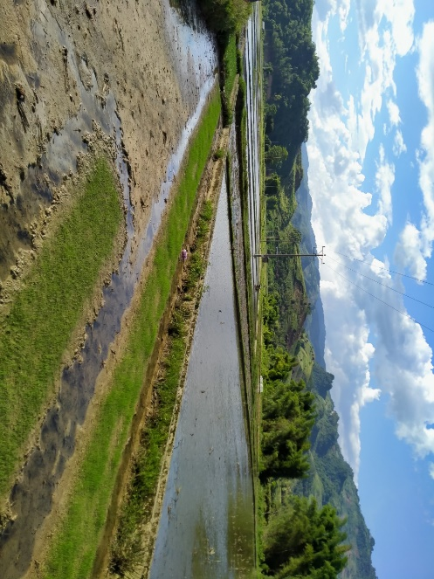 | 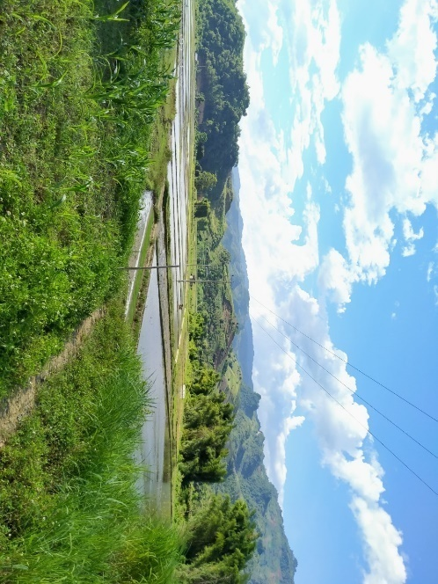
Đất sản xuất nông nghiệp
Đánh giá tổng hợp đất đai xây dựng theo tất cả các yếu tố tự nhiên:
Có 2 phương pháp đánh giá: Phương pháp coi các yếu tố tự nhiên có ảnh hưởng như nhau đến xây dựng và phương pháp coi yếu tố tự nhiên có ảnh hưởng khác nhau đến việc xây dựng. Các tiêu chuẩn đánh giá đất đai xây dựng tuân thủ theo TCVN 4449-1987, cụ thể như sau:
Bảng tổng hợp các tiêu chuẩn đánh giá đất đai xây dựng
Yếu tố của điều kiện tự nhiên | Tính chất xây dựng | Phân loại mức độ thuận lợi
 |  | Loại I | Loại II | Loại III
 |  | (Thuận lợi) | (Ít thuận lợi) | (Không thuận lợi)
Độ dốc địa hình | a. Xây nhà ở và công trình công cộng. | Từ 0,4 đến 10% | Dưới 0,4% (Vùng núi từ 10 đến 30%) | Trên 20% (Vùng núi trên 30%).
 | b. Xây dựng công nghiệp | Từ 0,4 đến 3% | Dưới 0,4% (Vùng núi từ 0,4 đến 10%) | Trên 10%.
Cường độ chịu nén của đất (R) | Xây dựng nhà ở, công cộng và công nghiệp | R ≥ 1,5 kG/cm2 | R = 1 đến 1,5 kG/cm2 | R < 1kG/cm2
Địa chất thủy văn | Xây dựng nhà ở, công cộng và công nghiệp | Mực nước ngầm cách mặt đất trên 1,5 m. | Mực nước ngầm cách mặt đất từ 0,5 đến 1,5 m. | Mực nước ngầm sát mặt đất đến cách mặt 0,5 m. Đất sình lầy, nước ăn mòn Bêtông
 |  | Nước ngầm không ăn mòn Bêtông. | Nước ngầm ăn mòn Bêtông.
Thủy văn | Xây dựng nhà ở, công cộng và công nghiệp | Khi mực nước ngầm dưới 1,5m kể từ mặt đất. | Khi độ sâu mực nước ngầm từ 0,5m – 1,5m. | Khi mực nước ngầm từ mặt đất đến 0,5m.
 |  | Thành phần hóa học nước ngầm không ăn mòn bê tông | Thành phần hóa học nước ngầm ăn mòn bê tông | Thành phần hóa học nước ngầm ăn mòn bê tong
Địa chất | Xây dựng nhà ở, công cộng và công nghiệp | Không có hiện tượng sụt lở, khe vực và hang động (castơ) | Có hiện tượng sụt lở, khe vực nhưng có khả năng xử lý đơn giản | Có hiện tượng sụt lở, hình thành khe vực, hang động, xử lý phức tạp
Khí hậu | Xây dựng nhà ở, công cộng và công nghiệp | Có chế độ nhiệt, ẩm, mưa, nắng, gió không bị ảnh hưởng lớn đến sức khỏe. | Có chế độ nhiệt, ẩm, mưa, nắng, gió ảnh hưởng lớn đến sản xuất và sức khỏe nhưng không thường xuyên. | Có chế độ nhiệt, ẩm, mưa, nắng, gió ảnh hưởng lớn và gần như thường xuyên hàng năm đến sản xuất và sức khỏe

Bảng đánh giá đất xây dựng khu vực quy hoạch
Stt | Loại đất | Ký hiệu | Diện tích | Tỷ lệ
 |  |  | (m2) | (%)
1 | Đất xây dựng thuận lợi, không ngập,  độ dốc nền 0,04% <I<10% | I | 92.126,95 | 99,27
2 | Đất xây dựng không thuận lợi do ngập | II | 673,05 | 0,73
 | Tổng diện tích |  | 92.800,00 | 100

    - Hiện trạng cảnh quan
Trong khu vực nghiên cứu quy hoạch có 2 vùng cảnh quan chính:
- Vùng cảnh quan ven ngòi nước.
- Vùng cảnh quan sản xuất nông nghiệp.
Khu vực lập quy hoạch nằm gần tuyến đường Quốc lộ 32 rất thuận lợi cho việc vận chuyển nguyên vật liệu để xây dựng cũng như hoạt động trao đổi kinh doanh buôn bán trong và ngoài khu vực.
Cảnh quan trong khu vực chủ yếu là cảnh quan tự nhiên. Không gian tự nhiên trong khu vực rộng lớn nên xác định trường nhìn rộng từ các tuyến đường chính trong khu vực.
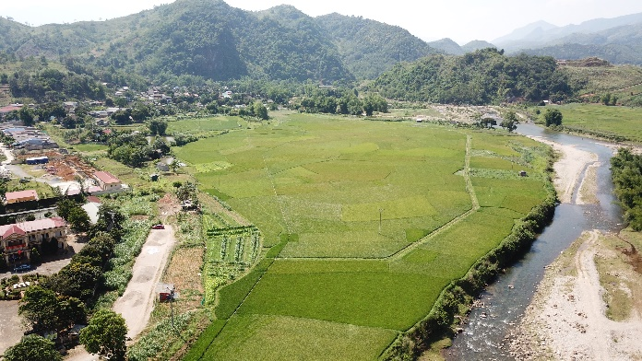 | 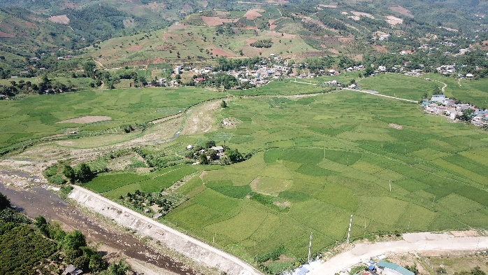
Cảnh quan khu vực lập quy hoạch
    - Hiện trạng kiến trúc và xây dựng công trình
Trong khu vực lập quy hoạch hiện không có công trình nhà ở và công trình công cộng nào
    - Hiện trạng giao thông
Giáp với khu vực lập quy hoạch có tuyến nội bộ khu dân cư tổ dân phố Suối Khoáng đoạn giáp khu vực quy hoạch có quy mô mặt cắt 13,5m, mặt đường 7,5m, vỉa hè mỗi bên 3m.
Trong khu vực lập quy hoạch chỉ có đường giao thông nội đồng là đường đất nội đồng rộng 3m phục vụ sản xuất của nhân dân có chiều dài 681m.
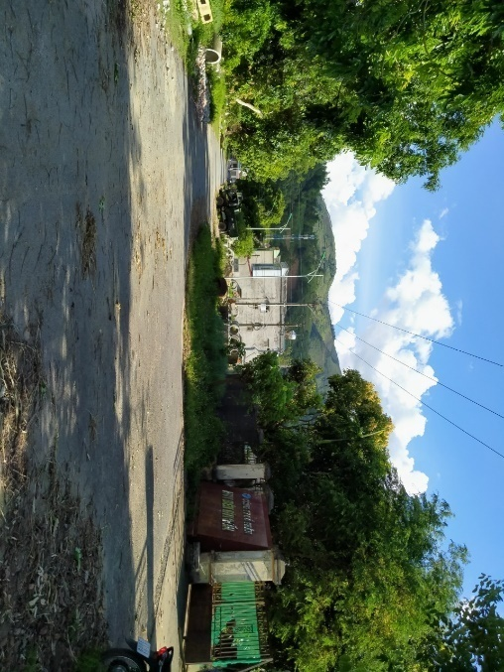 | 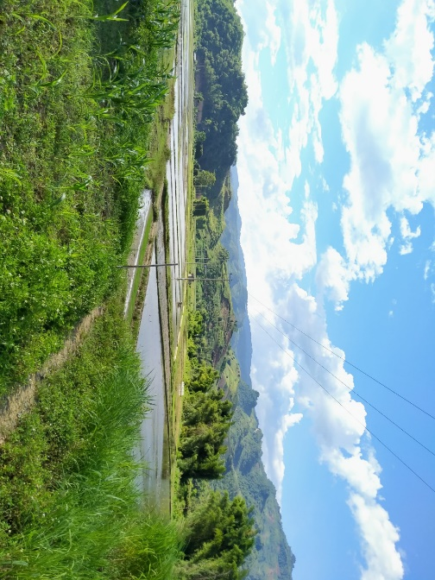
Đường nội bộ khu dân cư Suối Khoáng | Đường nội đồng
    - Hiện trạng chuẩn bị kỹ thuật
Cao độ nền xây dựng trong khu vực thấp nhất với cao độ +279,76m. Trong khu vực chủ yếu là ruộng và mương xen kẽ, tương đối bằng phẳng do đó rất thuận lợi cho phát triển đô thị.
Hệ thống thoát nước mặt trong khu vực chủ yếu được thoát theo địa hình tự nhiên ra mương và chảy ra suối Nhì, suối Khoáng.
    - Hiện trạng cấp nước
Nguồn nước sinh hoạt cấp cho các hộ dân trong tổ dân phố Suối Khoáng được lấy từ từ nhà máy nước thị trấn công suất hiện nay 2.000 m3/ngđ lấy nguồn nước thô từ suối Bánh. Theo định hướng đồ án Quy hoạch chung xã Sơn Thịnh, huyện Văn Chấn, tỉnh Yên Bái giai đoạn 2012-2030 nâng cấp công suất nhà máy nước lên 3.000 m3/ngđ, đảm bảo cấp nước sạch an toàn, lâu dài.
Nguồn nước sử dụng cho hoạt động sản xuất nông nghiệp và cây trồng chủ yếu từ ao đầm, bể nước do người dân xây dựng, nguồn nước sử dụng đi qua mương thủy lợi để sử dụng cho hoạt động nông nghiệp.
    - Hiện trạng cấp điện
Thị trấn Sơn Thịnh sử dụng nguồn điện từ mạng lưới Quốc gia thông qua trạm biến áp 110 kV – E12.2 Nghĩa Lộ (công suất 2 *25MVA). Cấp điện trục tiếp cho khu vực thị trấn Sơn Thịnh và khu vực quy hoạch từ đường dây 35kV sau trạm 110kV Nghĩa Lộ.
Tuyến điện trung thế 35kV được thiết kế đi nổi qua khu vực lập quy hoạch có chiều dài 194m.
Trong khu vực quy hoạch không có dân cư sinh sống do vậy không có tuyến điện hạ thế và trạm biến áp cấp điện sinh hoạt và sản xuất.
Mạng lưới đường dây đảm bảo cấp điện cho khu vực hiện tại và phát triển đô thị trong tương lai.
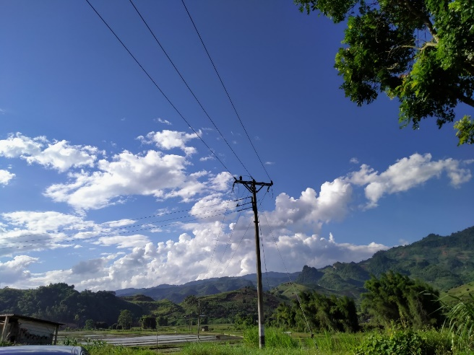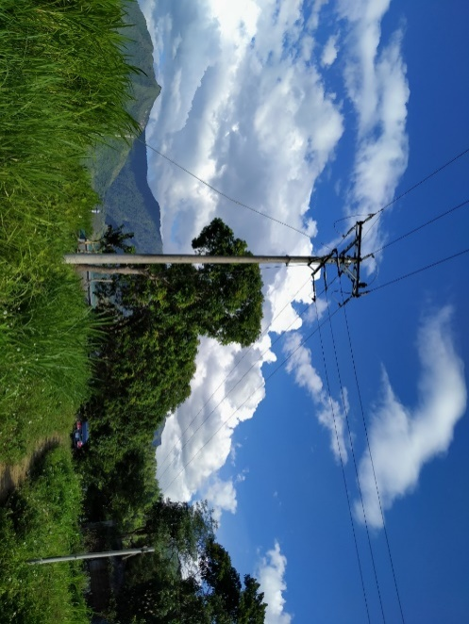
Lưới điện trung thế 35KV trong khu vực quy hoạch
    - Hiện trạng thông tin liên lạc
Khu vực thị trấn Sơn Thịnh cũng như tổ dân phố Suối Khoáng đã được cung cấp đầy đủ hệ thống thông tin liên lạc hiện đại hiện nay như mạng cáp quang, di động 4G…
Hệ thống bưu chính đã được phục vụ đầy đủ bởi VNPT Post và Viettel Post.
    - Hiện trạng thoát nước thải, quản lý chất thải rắn và nghĩa trang
Trong khu vực quy hoạch hiện không có dân cư sinh sống do đó chưa có nguồn xả thải. Toàn bộ rác thải của tổ dân phố Suối Khoáng được đưa về bãi rác chung của thị trấn để xử lý.
Kè suối Nhì một phần đã được đầu tư xây dựng kiên cố đảm bảo thoát nước, chống sạt lở và cải tạo không gian đô thị.
Trong khu vực hiện không có nghĩa trang, việc mai táng tập trung tại nghĩa trang của thị trấn.
    - Hiện trạng môi trường
Khu vực lập quy hoạch có cảnh quan thiên nhiên thanh bình, không khí trong lành, mát mẻ. Trong khu vực chủ yếu là hoạt động sản xuất nông nghiệp (trồng lúa, trồng cây hoa mầu)… Tuy nhiên môi trường khu vực lập điều chỉnh quy hoạch tồn tại những vấn đề cần lưu ý sau:
Ô nhiễm từ hoạt động sản xuất nông nghiệp: Hoạt động sản xuất nông nghiệp ở trong khu vực quy hoạch do sử dụng hóa chất như thuốc trừ sâu, thuốc bảo vệ thực vật… ảnh hưởng đến môi trường đất, nước của khu vực. Ngoài ra, do chủ yếu vẫn sử dụng phương thức trồng trọt truyền thống (dùng phân hữu cơ) nên gây mùi và là nguy cơ truyền nhiễm một số bệnh.
  - Đánh giá chung
- Thuận lợi:
Khu vực quy hoạch phần lớn là diện tích trồng lúa, địa hình tương đối bằng phẳng, đây là điều kiện thuận lợi cho phát triển đô thị. Có khả năng kết nối thuận lợi với các khu chức năng đô thị, đồng thời có nhiều cơ hội để hoàn thiện theo hướng văn minh, hiện đại theo định hướng phát triển của Quy hoạch chung xây dựng xã Sơn Thịnh (hiện nay là thị trấn Sơn Thịnh), huyện Văn Chấn, tỉnh Yên Bái giai đoạn năm 2012 - 2030 được phê duyệt. Hệ thống giao thông khu vực lân cận đã và đang được hoàn thiện, cải tạo và nâng cấp. Môi trường khu vực trong lành, hầu như chưa bị ô nhiễm. Năng lực quản lý của địa phương tốt; Sự gia tăng mức sống nói chung và chi tiêu trong thu nhập của Việt Nam và khu vực.
Khu vực nghiên cứu lập quy hoạch giáp với tuyến đường quốc lộ 32 thuận lợi cho việc đấu nối với các tuyến giao thông trong khu vực và kết nối với thị trấn Sơn Thịnh có những điều kiện tự nhiên và kinh tế - xã hội tương đối phát triển, tuy nhiên khu vực chủ yếu hiện nay là vùng sản xuất nông nghiệp. Hiện tại đang trong quá trình phát triển đô thị hóa. Đây được xác định là một lợi thế lớn về giao thông vận tải để huyện Văn Chấn khai thác nhằm phát huy các tiềm năng, thế mạnh của huyện cũng như của tỉnh trong phát triển kinh tế - xã hội địa phương.
- Khó khăn:
Tốc độ đô thị hóa nhanh làm thay đổi diện mạo và cấu trúc của đô thị đặc trưng. Không có phong cách kiến trúc chủ đạo; Một số dự án hạ tầng xung quanh hiện đang được triển khai chậm (so với đồ án) gây khó khăn cho việc đấu nối hạ tầng kỹ thuật, đặc biệt là giao thông và thoát nước.
Khu vực quy hoạch cơ bản là đất sản xuất nông nghiệp (đất trồng lúa, đất trồng cây hằng năm khác. Khi thực hiện dự án sẽ làm ảnh hưởng, gián đoạn việc sản xuất, cần có biện pháp khắc phục đảm bảo việc sản xuất nông nghiệp các khu vực lân cận.
- Cơ hội:
Tạo dựng hình ảnh khu vực mang nét đặc trưng, khu nghỉ dưỡng sinh thái kiểu mẫu tại thị trấn Sơn Thịnh; Nâng cao chất lượng cuộc sống và cơ hội cho người dân địa phương; Người dân địa phương được tham gia vào quá trình ra quyết định cho tương lai khu vực sống của họ; Phát triển một khu nghỉ dưỡng sinh thái với đặc trưng riêng và khả năng kết nối với toàn khu vực; Tạo dựng một môi trường đô thị sinh thái hướng tới phát triển bền vững; Cơ hội để quảng bá hình ảnh, tiếp cận với những phương pháp hiện đại trong quản lý.

- Thách thức:
Phát triển đòi hỏi phải đầu tư lớn và đa dạng về nguồn tài chính; Đe dọa về phá vỡ sự cân bằng sinh thái và phá hủy môi trường cảnh quan thông qua phát triển quá mức hay không phù hợp; Khả năng đánh mất bản sắc, văn hóa, kiến trúc và lối sống địa phương do sự phát triển; Sự thay đổi cơ cấu sử dụng đất sẽ tạo ra sự khó khăn hơn cho công tác quản lý.
Khả năng xung đột giữa phát triển bền vũng và phát triển kinh tế. Mật độ dân số tăng, lưu lượng phương tiện lớn hơn sẽ là gánh nặng cho hệ thống hạ tầng kĩ thuật; Vấn đề an toàn giao thông cũng là một thách thức được đặt ra; Giải quyết đấu nối giữa hạ tầng xây mới và hạ tầng hiện có.
Tuy nhiên để có thể thực sự trở thành khu nghỉ dưỡng sinh thái, hấp dẫn, có khả năng cạnh tranh để phát triển và phát triển bền vững, cần có những giải pháp quy hoạch phù hợp và có tính khả thi cao, tận dụng được tối đa các nguồn lực địa phương ngay trong giai đoạn đầu và quan tâm đến các hiệu quả kinh tế - xã hội đối với người dân địa phương trong giai đoạn trước mắt và hiệu quả tổng thể đối với sự phát triển của khu vực nói riêng và huyện Văn Chấn nói chung trong lâu dài.

PHẦN III: CÁC CHỈ TIÊU KINH TẾ - KĨ THUẬT CỦA ĐỒ ÁN
  - Dự báo quy mô
    - Quy mô khách du lịch:
Trên cơ sở đánh giá hiện trạng quỹ đất xây dựng, hiện trạng phát triển du lịch cũng như tiềm năng, định hướng phát triển khu vực lập quy hoạch, dự báo quy mô khách du lịch đến năm 2030 khoảng 2000 lượt khách. Trong đó:
- Khách lưu trú: khoảng 560 lượt khách.
- Khách tham quan: 240 lượt khách.
Dự kiến dân số khu vực quy hoạch dự báo khoảng 800 người.
    - Quy mô đất đai:
Tổng diện tích đất lập quy hoạch: 9,28ha (92.800,0m²).
  - Các chỉ tiêu kinh tế kỹ thuật:
Chỉ tiêu tiêu kỹ thuật căn cứ vào Nhiệm vụ Quy hoạch chi tiết tỷ lệ 1/500 Khu du lịch sinh thái nghỉ dưỡng Bản Hốc, thị trấn Sơn Thịnh, huyện Văn Chấn, tỉnh Yên Bái; Quy chuẩn xây dựng Việt Nam QCXDVN 01: 2021/BXD; Quy chuẩn kỹ thuật quốc gia về các công trình hạ tầng kỹ thuật QCVN 07:2016/BXD; các quy chuẩn, tiêu chuẩn khác có liên quan, cụ thể như sau:
Stt | Nội dung | Chỉ tiêu
I | Dân số
1 | Khách du lịch | 500 người/ngàyđêm
II | Chỉ tiêu sử dụng đất
1 | Tổng diện tích khu vực quy hoạch | 9,28 ha
2 | Chiều cao công trình tối đa | 5 tầng
3 | Mật độ xây dựng gộp tối đa | ≥ 25%
4 | Đất khu lưu trú | 120 ÷ 150m²/khách
5 | Đất khu cây xanh | 30m²/khách
6 | Đất vui chơi, giải trí | 100 ÷ 300m²/khách
III | Chỉ tiêu về hạ tầng kỹ thuật
1 | Cấp nước
- | Nước cấp cho khách lưu trú | 120 ÷ 150 lít/người/ngày đêm
- | Nước cấp cho khách tham quan trong ngày | 80 ÷ 100 lít/người/ngày đêm
- | Nước công trình dịch vụ | 2 lít/m² sàn
2 | Thoát nước
 | Chỉ tiêu thoát nước | ≥ 90% nước cấp
3 | Cấp điện
- | Điện năng | 400 ÷ 1000 Kwh/người.năm
- | Phụ tải | 200 ÷ 330 W/người
- | Điện cấp cho khu dịch vụ công cộng | 30% phụ tải điện sinh hoạt
 | Khách sạn 4÷5 sao, nhà nghỉ bungalow | 3,5kw/giường
 | Điện chiếu sáng đường phố | 1 W/m²
 | Điện chiếu sáng vườn hoa, công viên | 0,5 W/m²
4 | Thông tin liên lạc | 0,5÷1 máy/người
5 | Chất thải rắn | 0,9kg/người/ngày đêm

PHẦN IV: NỘI DUNG QUY HOẠCH CHI TIẾT
  - Nguyên tắc tổ chức không gian
Tuân thủ định hướngĐiều chỉnh cục bộ Quy hoạch chung xã Sơn Thịnh (thị trấn Sơn Thịnh), huyện Văn Chấn, tỉnh Yên Bái giai đoạn 2012 – 2030 đã được Ủy Ban nhân dân tỉnh Yên Bái phê duyệt tại Quyết định số 345/QĐ-UBND ngày 11 tháng 3 năm 2022; nhiệm vụ, kinh phí lập quy hoạch Quy hoạch chi tiết tỷ lệ 1/500 khu du lịch sinh thái Bản Hốc, thị trấn Sơn Thịnh, huyện Văn Chấn, tỉnh Yên Bái đã được Ủy Ban nhân dân huyện Văn Chấn phê duyệt tại Quyết định số 3028/QĐ-UBND ngày 23 tháng 11 năm 2022.
Tổ chức và sắp xếp không gian trên cơ sở khai thác và sử dụng hợp lý tài nguyên thiên nhiên, đất đai và nguồn lực phù hợp với điều kiện tự nhiên, kinh tế – xã hội, đặc điểm lịch sử, văn hóa và trình độ khoa học công nghệ theo giai đoạn phát triển theo quy định.
Đáp ứng nhu cầu sử dụng hệ thống công trình hạ tầng kỹ thuật; bảo đảm sự kết nối và thống nhất công trình hạ tầng kỹ thuật khu vực.
Bảo vệ môi trường và phòng, chống thiên tai và ứng phó với biến đổi khí hậu, giảm thiểu tác động bất lợi đến cộng đồng, bảo tồn, tôn tạo và phát huy giá trị các nguồn tài nguyên thiên nhiên sẵn có và các di sản văn hóa; bảo đảm đồng bộ về không gian kiến trúc, hệ thống công trình hạ tầng xã hội, hạ tầng kỹ thuật.
Phát triển không gian kiến trúc với mật độ xây dựng vừa và nhỏ, các hạng mục công trình có chiều cao tầng theo quy định từ 1tầng đến3 tầng. Quy hoạch các công trình điểm nhấn để tạo hiệu ứng thị giác và định hướng kiến trúccảnh quan cho khu vực.
  - Quy hoạch sử dụng đất
    - Bảng tổng hợp quy hoạch sử dụng đất
Theo đồ án Điều chỉnh cục bộ Quy hoạch chung xã Sơn Thịnh (thị trấn Sơn Thịnh), huyện Văn Chấn, tỉnh Yên Bái giai đoạn 2012 – 2030 đã được cấp có thẩm quyền phê duyệt thì khu vực này được xác định là khu vực phát triển dịch vụ du lịch sinh thái. Định hướng các chức năng sử dụng đất: khu quản lý, đón tiếp; khu nhà hàng; khu khách sạn; khu khách sạn tắm nước nóng; khu lưu trú Luxury; khu lưu trú Luxury Bông lúa; khu tắm nước nóng; khu vui chơi công viên nước; khu Yoga – Gym – Spa; khu bể bơi; khu trưng bày văn hóa cộng động; khu thể thao ngoài trời; khu phụ trợ; khu ruộng lúa, khu công viên cây xanh công cộng; khu hạ tầng kỹ thuật…

Bảng tổng hợp quy hoạch sử dụng đất
Stt | Ký hiệu | Loại đất | Diện tích | Tỷ lệ | Tầng cao tối đa | Diện tích XD | Tổng diện tích sàn | Mật độ XD | Hệ số SDĐ
 |  |  | m2 | % | tầng | m2 | m2 | % | lần
1 | TM | Đất thương mại | 6,091.7 | 6.56 | 2 | 1,330.0 | 1,825.0 | 21.83 | 0.30
1.1 | TM.1 | Quản lý - Đón tiếp - Cà phê | 3,370.0 | 3.63 | 2 | 495.0 | 990.0 | 14.69 | 0.29
1.2 | TM.2 | Nhà hàng | 1,923.0 | 2.07 | 1 | 345.0 | 345.0 | 17.94 | 0.18
1.3 | TM.3 | Nhà hàng | 798.7 | 0.86 | 1 | 490.0 | 490.0 | 61.35 | 0.61
2 | DL | Đất công trình dịch vụ du lịch | 23,383.6 | 25.20 | 2 | 6,005.0 | 8,305.0 | 25.68 | 0.36
2.1 | DL.1 | Khách sạn - Luxury | 2,156.0 | 2.32 | 2 | 950.0 | 1,900.0 | 44.06 | 0.88
2.2 | DL.2 | Khách sạn kết hợp tắm nước nóng | 2,939.1 | 3.17 | 2 | 675.0 | 1,350.0 | 22.97 | 0.46
2.3 | DL.3 | Khách sạn | 1,654.0 | 1.78 | 2 | 675.0 | 1,350.0 | 40.81 | 0.82
2.4 | DL.4 | Khu lưu trú Luxury 01 | 5,508.0 | 5.94 | 1 | 1,055.0 | 1,055.0 | 19.15 | 0.19
2.5 | DL.5 | Khu lưu trú Luxury 02 | 6,602.9 | 7.12 | 1 | 1,650.0 | 1,650.0 | 24.99 | 0.25
2.6 | DL.6 | Khu lưu trú Luxury Bông lúa | 1,828.4 | 1.97 | 1 | 450.0 | 450.0 | 24.61 | 0.25
2.7 | DL.7 | Khu lưu trú Luxury Bông lúa | 2,695.2 | 2.90 | 1 | 550.0 | 550.0 | 20.41 | 0.20
3 | DV | Đất công trình dịch vụ du lịch | 8,839.7 | 9.53 | 1 | 3,220.0 | 3,220.0 | 36.43 | 0.36
3.1 | DV.1 | Khu trưng bày văn hóa cộng đồng | 2,048.8 | 2.21 | 1 | 395.0 | 395.0 | 19.28 | 0.19
3.2 | DV.2 | Khu bể bơi | 2,820.2 | 3.04 | 1 | 1,620.0 | 1,620.0 | 57.44 | 0.57
3.3 | DV.3 | Khu tắm nước nóng | 1,950.0 | 2.10 | 1 | 975.0 | 975.0 | 50.00 | 0.50
3.4 | DV.4 | Khu Yoga - Gym - Spa | 940.0 | 1.01 | 1 | 230.0 | 230.0 | 24.47 | 0.24
3.5 | DV.5 | Công viên nước | 1,080.7 | 1.16 | - | - | - | - | -
4 | TDTT | Đất thể dục thể thao | 4,967.8 | 5.35 | 1 | 1,751 | 1,751.0 | 35.2 | 0.35
4.1 | TDTT.1 | Khu thể dục thể thao | 3,157.2 | 3.40 | 1 | 1,751 | 1,751 | 55.46 | 0.55
4.2 | TDTT.2 | Khu vui chơi ngoài trời | 892.5 | 0.96 | - | - | - | - | -
4.3 | TDTT.3 | Khu vui chơi ngoài trời | 603.9 | 0.65 | - | - | - | - | -
4.4 | TDTT.4 | Khu vui chơi ngoài trời | 314.2 | 0.34 | - | - | - | - | -
5 | CX | Đất cây xanh sử dụng công cộng | 13,223.8 | 14.25 | 1 | 139 | 139.3 | 1.1 | 0.01
5.1 | CX.1 | Cây xanh công cộng | 452.4 | 0.49 | - | - | - | - | -
5.2 | CX.2 | Công viê, cây xanh | 1,730.6 | 1.86 | 1 | 86.5 | 86.5 | 5.0 | 0.05
5.3 | CX.3 | Công viê, cây xanh | 1,055.8 | 1.14 | 1 | 52.8 | 52.8 | 5.0 | 0.05
5.4 | CX.4 | Cây xanh công cộng | 237.0 | 0.26 | - | - | - | - | -
5.5 | CX.5 | Cây xanh công cộng | 1,095.1 | 1.18 | - | - | - | - | -
5.6 | CX.6 | Cây xanh công cộng | 5,268.2 | 5.68 | - | - | - | - | -
5.7 | CX.7 | Cây xanh công cộng | 2,149.2 | 2.32 | - | - | - | - | -
5.8 | CX.8 | Cây xanh công cộng | 1,235.5 | 1.33 | - | - | - | - | -
6 | RL | Đất sản xuất nông nghiệp | 22,308.1 | 24.04 | 1 | 700 | 700.0 | 3.1 | 0.03
8.1 | RL.1 | Đất sản xuất nông nghiệp | 5,773.3 | 6.22 | - | - | - | - | -
8.2 | RL.2 | Đất sản xuất nông nghiệp | 7,232.5 | 7.79 | - | - | - | - | -
8.3 | RL.3 | Đất sản xuất nông nghiệp | 3,346.8 | 3.61 | - | - | - | - | -
8.4 | RL.4 | Đất sản xuất nông nghiệp | 5,955.5 | 6.42
7 | HTKT | Đất công trình hạ tầng kỹ thuật | 1,271.1 | 1.37 | 1 | 400 | 400.0 | 31.5 | 0.31
7.1 | HTKT.1 | Khu phụ trợ | 557.4 | 0.60 | 1 | 300.0 | 300.0 | 53.8 | 0.54
7.2 | HTKT.2 | Trạm bơm nước | 485.4 | 0.52 | 1 | 50.0 | 50.0 | 10.3 | 0.10
7.3 | HTKT.3 | Khu xử lý nước thải | 228.3 | 0.25 | 1 | 50.0 | 50.0 | 21.9 | 0.22
8 |  | Đất giao thông, hạ tầng kỹ thuật khác | 12,714.2 | 13.70 | - | - | - | - | -
8.1 |  | Đất giao thông | 10,294.4 | 11.09 | - | - | - | - | -
8.2 | P1 | Bãi đỗ xe khách | 1,199.3 | 1.29 | - | - | - | - | -
8.3 | P2 | Bãi đỗ xe dịch vụ công cộng | 1,220.5 | 1.32 | - | - | - | - | -
 |  | Tổng | 92,800.0 | 100.0 | - | 13,545.3 | 16,340.3 | 14.6 | 0.18
    - Phương án và giải pháp phân bố quỹ đất
Phân khu chức năng tổng thể được thực hiện trên cơ sở cơ cấu sử dụng đất, khu chức năng gồm khu quản lý, đón tiếp (nhà điều hành, quản lý, đón tiếp và cafe);khu Lưu trú (khu lưu trú Luxury, Luxury Bông lúa, khách sạn, khách sạn tắm nước nóng), Khu nhà hàng, khu trưng bày văn hóa – cộng đồng; khu vui chơi công viên nước…đất công viên cây xanh, thể thao, đất giao thông, hạ tầng kỹ thuật đầu mối, hạ tầng kỹ thuật khác.
Bố trí các khu chức năng như sau:
Khu quản lý, đón tiếp; khu nhà hàng; khu trưng bày văn hóa – cộng đồng bố trí ở khu vực cửa ngõ vào khu du lịch sinh thái. Tạo điểm nhấn và tạo không gian mở kết nối đến các khu chức năng trong khu vực lập quy hoạch.
Khu khách sạn; phụ trợ; công viên cây xanh bố trí phía tiếp giáp đường 33m theo định hướng quy hoạch chung xã Sơn Thịnh (thị trấn Sơn Thịnh).
Khu bể bơi, khu khách sạn kết hợp tắm nước nóng, khu Onsen bố trí tại khu vực gần nguồn nước nóng tự nhiên, khai thác hiệu quả nguồn tài nguyên thiên nhiên trong khu vực.
Khu lưu trú Luxury, Luxury Bông lúa, khu Yoga – Gim – Spa, khu vui chơi công viên nước bố trí phía sau. Khu vực nằm xem kẽ ruộng lúa và cây xanh, tạo cảnh quan sinh thái tự nhiên.
Toàn bộ diện tích khu vực trung tâm là ruộng lúa, xây dựng đường dạo, khu vui chơi thể thao ngoài trời mang bản sắc văn hóa địa phương, kết hợp khai thác nguồn nước nóng tự nhiên tạo lên một khu du lịch sinh thái, nghĩ dưỡng chất lượng cao, đáp ứng nhu cầu nghỉ dưỡng cho người dân.
  - Tổ chức không gian kiến trúc cảnh quan
    - Nguyên tắc bố cục không gian
Cần phát triển hài hòa gắn kết với các khu chức năng lân cận, giữa các công trình kiến trúc, hạ tầng kĩ thuật và cảnh quan tự nhiên đặc biệt là khu vực ruộng lúa trung tâm, nguồn suối nước nóng tự nhiênvới các khu chức năng của dự án.
Cần tổ chức không giandu lịch sinh thái theo hướng tập chung theo điểm dịch vụ, tạo không gian mở, kết nối các khu vực trong khu du lịch, có tính kết nối liên tục vềcảnh quan và gắn kết được với không gian xung quanh.
    - Giải pháp tổ chức không gian quy hoạch kiến trúc cảnh quan
Tổ chức các khu vực chức năng thành các nhóm, phù hợp với tập quán sinh hoạt của người dân, liên kết với nhau bởi hệ thống giao thông liên hoàn và các công trình công cộng, dịch vụ trong khu du lịch.
Công trình công cộng, dịch vụ được tổ chức liên kết trực tiếp với các tuyến đường chính để tạo cảnh quan kiến trúc cho cửa ngõ và có hướng tiếp cận, hướng nhìn từ đường Quốc lộ 32, đường có bề rộng Bn = 33m theo định hướng quy hoạch chung được duyệt.
Tại các góc giao của các tuyến đường chính trong khu du lịch, tổ chức có tính chất công cộng, dịch vụ hỗn hợp kết hợp với không gian mở đón các hướng nhìn từ các trục đường này, tạo thành công trình điểm nhấn cho toàn khu.
Tổ chức cảnh quan đảm bảo vận hành thuận lợi cho khu du lịch, xây dựng mô hình kiến trúc theo hướng thân thiện với môi trường, lấy cảm hứng nhà sàn, mái dốc, khai thác tối ưu diện tích mặt nước, đồng bộ về hạ tầng và phù hợp với văn hóa của địa phương.
Mạng lưới giao thông khép kín, liên hoàn, khu vực quy hoạch bố trí 1 trục đường chính có bề rộng Bn = 20,5m là cửa ngõ vào khu du lịch. Hệ thống giao thông nội bộ trong khu du lịch là tuyến giao thông 1 chiều, dành riêng cho xe điện, hiệu quả, tiết kiệm và thân thiện với môi trường.

Sơ đồ tổ chức không gian kiến trúc cảnh quan
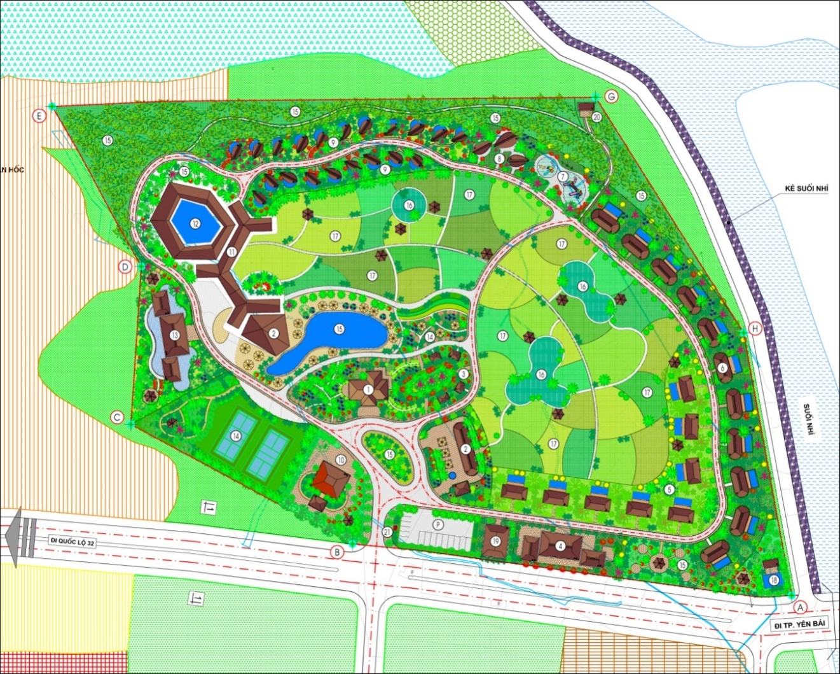
  - Khái toán kinh phí xây dựng các công trình kiến trúc
Bảng khái toán kinh phí xây dựng các công trình kiến trúc
Stt | Danh mục | Số lượng | Quy mô | Suất đầu tư | Thành tiền
 |  | Công trình | m2 sàn | (1000đồng) | (tr.đồng)
1 | Khu quản lý - đón tiếp - café | 1 | 988 | 5.442 | 5.377
2 | Khu nhà hàng | 2 | 344 | 3.918 | 1.348
3 | Khu khách sạn (30 phòng) | 1 | 30 giường | 423.673 | 12.710
4 | Khu lưu trú luxury 01 | 8 | 1.056 | 3.918 | 4.137
5 | Khu lưu trú luxury 02 | 11 | 1.650 | 3.918 | 6.465
6 | Khu tắm nước nóng | 1 | 975 | 7.063 | 6.886
7 | Khu bể bơi | 1 | 1.130 | 7.063 | 7.981
8 | Khu khách sạn kết hợp  tắm nước nóng (20 phòng) | 1 | 20 giường | 423.673 | 8.473
9 | Khu lưu trú luxury bông lúa | 20 | 1.000 | 3.918 | 3.918
10 | Khu vui chơi công viên nước | 1 | 1.151 | 10.235 | 11.780
11 | Khu yoga - gym - spa | 1 | 231 | 3.918 | 905
12 | Khu trưng bày văn hóa cộng đồng | 1 | 395 | 3.918 | 1.548
13 | Khu thể thao ngoài trời | 1 | 1.810 | 651 | 1.178
14 | Công viên cây xanh | 5 | 5.056 | 651 | 3.291
15 | Nhà bảo vệ | 1 | 30 | 5.442 | 163
 | Tổng |  |  |  | 76.162
 | Dự phòng (10%) |  |  |  | 7.616
 | Tổng cộng |  |  |  | 83.778

(Tổng kinh phí xây dựng công trình kiến trúc là 83,78tỷ đồng)

PHẦN V: QUY HOẠCH HỆ THỐNG HẠ TẦNG KĨ THUẬT
Các nội dung quy hoạch hạ tầng kĩ thuật phải phù hợp với Đồ án Điều chỉnh cục bộ Quy hoạch chung xã Sơn Thịnh (thị trấn Sơn Thịnh), huyện Văn Chấn, tỉnh Yên Bái giai đoạn 2021 – 2030 đã được UBND tỉnh Yên Bái phê duyệt tại Quyết định số 345/QĐ-UBND ngày 11/3/2022, tuân theo Quy chuẩn quốc gia QCVN 01:2021/BXD về quy hoạch xây dựng được ban hành theo Thông tư số 01/2021/TT/BXD ngày 19/5/2021 và các tiêu chuẩn, quy chuẩn hiện hành.
  - Quy hoạch chuẩn bị kỹ thuật
    - San nền
- Căn cứ thiết kế
- Bản đồ khảo sát địa hình khu vực lập quy hoạch, tỷ lệ 1/500;
- Bản đồ quy hoạch sử dụng đất khu vực lập quy hoạch;
- Số liệu địa chất công trình, địa chất thủy văn khu vực;
- Các tài liệu có liên quan thu thập tại các sở, ngành trong tỉnh và công tác thực địa tại địa bàn nghiên cứu.
- Nguyên tắc thiết kế
- Phù hợp với tổ chức hệ thống thoát nước mưa, hệ thống tiêu thuỷ lợi và hệ thống công trình bảo vệ khu đất khỏi ngập úng;
- Đảm bảo độ dốc đường theo tiêu chuẩn, mặt bằng thoát nước dễ dàng (i ≥ 0,4%);
- Tận dụng đến mức cao nhất địa hình tự nhiên, giữ được lớp đất màu, cây xanh hiện có, hạn chế khối lượng đào đắp, phù hợp với hiện trạng xây dựng;
- Không làm xấu hơn các điều kiện địa chất công trình, điều kiện địa chất thủy văn;
- Kinh phí cho công tác chuẩn bị kỹ thuật thấp nhất.
- Giải pháp thiết kế
- Khu vực xây dựng cải tạo hiện trạng: Đối với những khu vực đã có mật độ xây dựng tương đối cao, có cốt nền tương đối ổn định, công tác quy hoạch chiều cao về cơ bản sẽ được giữ nguyên theo cao độ hiện có. Chỉ san gạt cục bộ tại những khu vực đất thấp để đáp ứng yêu cầu và phù hợp giữa nền khu vực làng xóm với khu vực phát triển mới, kết nối tốt hạ tầng kĩ thuật khu hiện trạng và khu xây mới, phù hợp với tổ chức hệ thống thoát nước, hệ thống công trình bảo vệ khu đất khỏi ngập úng;
- Khu vực xây dựng mới: Đối với khu vực nền hiện trạng chủ yếu đất nông nghiệp, chọn giải pháp tôn nền đảm bảo tuân thủ cao độ nền khống chế HXD ≥ 60,0m và kết nối hạ tầng tốt với khu vực hiện trạng, không xảy ra ngập úng.
- Độ dốc nền đắp nhỏ nhất: Inền min≥ 0,004.
- Cao độ xâydựng toàn khu vực được khống chế bởi hệ thống cao độ tại các nút giao thông.
- Độ dốc dọc đường: Imax ≤ 0,1, I ngang đường = 0,02.
- Những tuyến đường có độ dốc dọc< 0,002 cần thiết kế rãnh răng cưa hoặc tạo rãnh biên để đảm bảo thoát nước mưa tốt nhất.
- Khối lượng công tác đất:
Tính toán khối lượng công tác đất theo phương pháp chiều cao đào đắp trung bình, bóc 0,3 (m) đất hữu cơ.
Công thức tính toán khối lượng như sau:
V= Htb x F
Trong đó:
    - V: Khối lượng (m³)
    - Htb: Chiều cao trung bình đào, đắp (m)
    - F: Diện tích lô đất tính toán (m²)
Khối lượng đào nền : 64.766 m³
Khối lượng đắp nền : 7.908 m³
Đất đào sau khi tận dụng để đắp còn thừa thì được dự kiến vận chuyển đổ đi tại tổ dân phố Phiêng 2 với cự ly vận chuyển khoảng 2,5km
    - Thoát nước mưa
- Nguyên tắc thiết kế
- Đảm bảo trên nguyên tắc tự chảy.
- Đảm bảo tính kinh tế với chiều dài các tuyến cống, rãnh là ngắn nhất.
- Hạn chế phát sinh giao cắt giữa hệ thống thoát nước với các công trình ngầm khác.
- Độ dốc cống thoát nước cố gắng bám sát địa hình để giảm độ sâu chôn cống, giảm khối lượng đào đắp xây dựng rãnh.
- Mạng lưới đường cống và các công trình trên hệ thống được tính toán với diện tích lưu vực, chu kỳ mưa phù hợp.
- Mạng lưới thu gom nước mưa đảm bảo:
- 100% đường đô thị có hệ thống thoát nước mưa.
- Hệ thống thoát nước mưa phù hợp với quy mô đô thị, yêu cầu vệ sinh, điều kiện tự nhiên (địa hình, khí hậu, thuỷ văn).
- Giải pháp thoát nước đô thị
- Toàn bộ mạng lưới thoát nước của khu vực đô thị xây dựng mới sử dụng hệ thống thoát nước riêng hoàn toàn. Đối với các khu vực hiện hữu dùng hệ thống thoát nước chung (nước mưa và nước thải), từng bước xây dựng các hố ga tách dòng tại các cửa xả và xây dựng các cống gom để thu nước thải về trạm xử lý. Các khu xây dựng mới dùng hệ thống thoát riêng hoàn toàn. Nước mưa trên toàn bộ bề mặt khu vực thiết kế sẽ được gom về các tuyến cống thoát nước dọc theo các trục giao thông sau đó được xả thẳng ra nguồn tiếp nhận kênh tiêu, ao, hồ, sông, suối. Đối với một số khu vực nông nghiệp và một số khu chênh cao địa hình: thiết kế hệ thống mương để thoát nước mưa và phục vụ một phần tưới tiêu nông nghiệp.
- Hệ thống thoát nước mưa được thiết kế theo phương pháp cường độ giới hạn và được thiết kế theo công thức:
T_{p} = t_{o} + α.t_{k}
Trong đó:
    - T_{p} là thời gian tính toán (phút).
    - t_{o} là thời gian tập trung dòng chảy (phút).
    - α là hệ số nhám cống, rãnh (α cống = 2 α rãnh = 1,25).
    - t_{k} là thời gian dòng chảy trong cống (phút).
- Lưu lượng tính toán theo công thức:
Q = ϕ.q.F
Trong đó:
    - Q là lưu lượng tính toán (l/s, m³/s).
    - ϕ là hệ số dòng chảy (0,6).
    - q là lưu lượng đơn vị (l/s).
    - F là diện tích lưu vực tính toán (m²).
- Độ dốc cống thoát nước mưa đảm bảo theo nguyên tắc tự chảy i_{min} ≥ 1/D. Khi độ dốc đường thay đổi lớn thì độ dốc cống lấy theo độ dốc địa hình.
- Hệ thống thoát nước mưa bảo đảm thoát nước mưa trên các lưu vực quy hoạch ra các trục tiêu thủy lợi.
- Xác định các lưu vực và trục thoát nước
Toàn bộ lưu lượng nước được thoát ra suối Ngòi Nhì
- Lựa chọn kết cấu và chủng loại cống, hệ thống kênh, mương tiêu qua đô thị
- Hệ thống thoát nước được thiết kế hoạt động theo chế độ tự chảy, bao gồm: Tuyến cống, giếng thu nước mưa, giếng kỹ thuật, hố ga và cửa xả.
- Chọn chủng loại cống hộp BTCT có kích thước từ BT600-800.
- Cống qua đường sử dụng loại cống tròn hoặc cống bản (BTCT). Độ sâu chôn cống qua đường h > 0,75m.
- Độ đốc đáy cống lấy theo độ dốc dọc đường đảm bảo 0,003 < i < 0,1.
- Các công tác bảo vệ kỹ thuật khác
- Tăng cường công tác quản lý, phát hiện và xử lý kịp thời khi có hiện tượng xói lở ven các bờ suối, sông, có phương án kè khi có khu vực sạt lở. Kè bờ sông, trục tiêu (đoạn đi qua đô thị) nhằm cải tạo cảnh quan, tránh lấn chiếm dòng chảy thoát nước mặt đặc biệt là dòng chảy lũ trong mùa mưa.
- Hạn chế xây dựng các công trình sát bờ suối, ven sông. Xây dựng hành lang bảo vệ trục tiêu với chiều rộng mỗi bên là 5÷10m, có thể trồng cây xanh hoặc tổ chức đường dạo ven suối, trục tiêu.
- Đối với các khu công nghiệp khi xây dựng cần phải có giải pháp kỹ thuật cần thiết để tránh hiện tượng xói lở, ngập lụt.
Bảng 1: Khối lượng chuẩn bị kỹ thuật
Stt | Hạng mục | Đơn vị | Khối lượng
I | San nền
1 | Khối lượng đào đất | m2 | 64.766
2 | Khối lượng đắp đất | m2 | 7.908
II | Thoát nước mưa
1 | Rãnh dọc 1000mm | m | 154
2 | Rãnh dọc 600mm | m | 2628
3 | Cống qua đường | m | 70
4 | Cửa xả | cái | 03
5 | Giếng thu | cái | 88

Khái toán phần chuẩn bị kỹ thuật Quyết định 510/QĐ-BXD ngày 19/5/2023:
    - Khái toán kinh phí chuẩn bị kỹ thuật

* Phần san nền:
Stt | Tên công trình | Khối lượng  (m2) | Đơn giá  (đ/m3) | Thành tiền  (VNĐ)
1 | Khối lượng đào đất | 64.766 | 60.000 | 3.885.960.000
2 | Khối lượng đắp đất | 7.908 | 50.000 | 395.400.000
 | Tổng cộng |  |  | 4.281.360.000
(Tổng kinh phí san nền là 4,28 tỷ đồng)
* Phần thoát nước mưa:
Stt | Hạng mục | Đơn vị | Khối  lượng | Đơn giá (vnđ) | Kinh phí  (vnđ)
1 | Thoát nước mưa
 | Rãnh dọc 1000mm | m | 154 | 3.838.773 | 591.171.042
 | Rãnh dọc 600mm | m | 2628 | 1.951.593 | 5.128.786.404
 | Cống qua đường | m | 70 | 3.838.773 | 268.714.110
 | Cửa xả | cái | 03 | 18.539.000 | 55.617.000
 | Giếng thu | cái | 88 | 502.000 | 44.176.000
 | Tổng |  |  |  | 6.088.464.556
 | Dự phòng 20% |  |  |  | 1.217.692.911
 | Tổng cộng |  |  |  | 7.306.157.467

(Tổng kinh phí phần thoát nước mưa là 7,31 tỷ đồng)
  - Quy hoạch hệ thống giao thông
Cơ bản tuân thủ theo đồ án Điều chỉnh cục bộ Quy hoạch chung xã Sơn Thịnh (thị trấn Sơn Thịnh), huyện Văn Chấn, tỉnh Yên Bái giai đoạn 2021 – 2030 đã được UBND tỉnh Yên Bái phê duyệt tại Quyết định số 345/QĐ-UBND ngày 11/3/2022. Ngoài ra đồ án điều chỉnh còn phải tuân thủ phương án, giải pháp và các quy định sau:
    - Căn cứ thiết kế
- QCVN 01-2021/BXD: Quy chuẩn kỹ thuật Quốc gia về quy hoạch xây dựng.
- QCVN 07-4:2016/BXD: Quy chuẩn kỹ thuật Quốc gia các công trình hạ tầng kỹ thuật – Công trình giao thông
- TCXDVN 104:2007: Đường đô thị–Yêu cầu thiết kế.
- Tiêu Chuẩn Việt Nam TCVN 4054-2005 Đường ô tô – Yêu cầu thiết kế
- Bản đồ địa hình hiện trạng khu vực thiết kế, tỷ lệ 1/500.
- Các tài liệu chuyên ngành khác có liên quan.
    - Nguyên tắc thiết kế
- Rà soát hiện trạng mạng lưới đường, cập nhật các dự án đường đã và đang triển khai trên địa bàn từ đó đưa ra phương án đề xuất mang tính khả thi cao và phù hợp với điều kiện địa phương;
- Điều chỉnh và nối thông một số tuyến chính trong các dự án để tạo thành mạng lưới liên hoàn;
- Điều chỉnh, bổ sung các yêu cầu, hệ thống chỉ tiêu kỹ thuật về giao thông đảm bảo các tiêu chuẩn và quy phạm hiện hành, phù hợp với sự phát triển và mở rộng đô thị;
- Tổ chức giao thông đảm bảo liên kết giữa các khu vực phát triển đô thị vốn phân tán theo cụm, đảm bảo thuận tiện, hợp lý, an toàn, hạn chế tối đa ảnh hưởng đến môi trường, tạo sự phát triển bền vững của đô thị.
- Mạng lưới giao thông quy hoạch phù hợp địa hình tự nhiên, phù hợp với điều kiện hiện trạng.
    - Giải pháp thiết kế
a, Xác định quy mô và phân cấp tuyến đường:
Đảm bảo các chỉ tiêu sau:
- Tỷ lệ đất giao thông trong đô thị: 11,09%
- Chiều rộng thiết kế cho một làn xe: 1,5–10,5 m
- Chiều rộng thiết kế lề đường cho người đi bộ: 3- 5 m
- Độ dốc dọc thiết kế imax= 3,27%
Mạng lưới giao thông được thiết kế mỏ mới, kế thợp các tuyến hiện trạng tạo ra mạng lưới giao thông liên hoàn, kết nối thuận lợi giữa các khu chức năng và hệ thống cống rãnh hai bên đường. Nối các tuyến chính với các tuyến nhỏ tạo ra mạng giao thông khép kín trong toàn khu.
Mặt cắt 1-1: có quy mô mặt cắt ngang rộng 33m bao gồm:
+ Lòng đường rộng: 21m.
+ Rải phân cách rộng: 2m
+ Lề đường rộng: 5m x 2 = 10,0m.
Mặt cắt 2-2: có quy mô mặt cắt ngang rộng 20,50m bao gồm:
+ Lòng đường rộng: 10,5m.
+ Lề đường rộng: 5m x 2=10m.
Mặt cắt 3-3: có quy mô mặt cắt ngang rộng 5,5m, bao gồm:
+ Lòng đường rộng: 3,5 m.
+ Lề đường rộng: 1m x 2 = 2m.
Mặt cắt 4-4: có quy mô mặt cắt ngang rộng 4m bao gồm:
+ Lòng đường rộng: 3m.
+ Lề đường rộng: 1m.
Mặt cắt 5-5: có quy mô mặt cắt ngang rộng 1,5m bao gồm:
Tổng hợp hệ thống đường giao thông
STT | TÊN ĐƯỜNG | LỘ GIỚI  (m) | B MẶT  (m) | LỀ ĐƯỜNG  (m) | CHIỀU DÀI  (m) | TỔNG DIỆN TÍCH  (m2)
1 | Đường QH – 01 (mặt cắt 1-1) | 33,0 | 23,0 | 10,0 | 0 | 0
2 | Đường QH - 02 (mặt cắt 2-2) | 20,5 | 10,5 | 10,0 | 51 | 1046
3 | Đường QH – 03, QH – 04, QH - 08 (mặt cắt 3-3) | 5,5 | 3,5 | 2,0 | 1208 | 6644
4 | Đường QH – 05 (mặt cắt 4-4) | 4,0 | 3,0 | 1 | 244 | 976
5 | Đường QH – 06, QH - 07 (mặt cắt 5-5) | 1,5 | 1,50 | 0 | 625 | 937,50
6 | Diện tích bãi đỗ xe, chỗ quay xe |  |  |  |  | 691,40
TỔNG DIỆN TÍCH |  |  |  |  |  | 10294,40
b) Các công trình phục vụ giao thông:
* Cầu cống:
Xây dựng một số cống thoát nước ngang đường để đảm bảo thoát nước, tạo điều kiện giao thông đi lại dễ dàng và điều kiện cần thiết để mở mang và chỉnh trang đô thị.
    - Hồ sơ cắm mốc, chỉ giới đường đỏ, chỉ giới xây dựng
a) Cắm mốc đường:
Hệ thống các mốc đường thiết kế cắm theo tim tuyến của các trục đường trong bản đồ quy hoạch giao thông và lộ giới tỷ lệ 1/500.
Tọa độ X và Y của các mốc thiết kế được tính toán trên lưới tọa độ của bản đồđo đạc, tỷ lệ 1/500 theo hệ tọa độ quốc gia.
Vị trí các mốc thiết kế được xác định trên cơ sở toạ độ y và x của các mốc thiết kế kết hợp với tọa độ của các mốc cố định trong lưới chuyền I÷ II của hệ tọa độ đo đạc bản đồ tỷ lệ 1/500.
b) Hồ sơ cắm mốc chỉ giới đường đỏ:
Chỉ giới đường đỏ mạng lưới đường được xác định bằng chiều rộng của mặt cắt ngang đường thể hiện trong bản vẽ.
c) Chỉ giới xây dựng:
Chỉ giới xây dựng phụ thuộc vào cấp hạng đường, tính chất của các công trình, khoảng cách tối thiểu đến chỉ giới đường đỏ cần đảm bảo:
+ Đường chính đô thị: 0,0m - 5,0m.
+ Đường nội bộ khu vực: 0,0m -5,0m.
Đối với tuyến mới chỉ giới xây dựng tối thiểu là 1,0 cho đường khu vực và nội bộ và 5,0m cho đường chính đô thị, đối với những tuyến cải tạo mở rộng chỉ giới xây dựng tối thiểu là 1,0m.
    - Khái toán kinh phí xây dựng hệ thống giao thông
Stt | Tên công trình | Khối lượng  (m2) | Đơn giá  (đ/m2) | Thành tiền  (đ)
1 | Đường QH - 02 (mặt cắt 2-2) | 1046 | 702.068 | 734.363.128
2 | Đường QH – 03, QH – 04, QH - 08 (mặt cắt 3-3) | 6644 | 702.068 | 4.664.539.792
3 | Đường QH – 05 (mặt cắt 4-4) | 976 | 1.175.000 | 1.146.800.000
4 | Đường QH – 06, QH - 07 (mặt cắt 5-5) | 937,50 | 1.175.000 | 1.101.562.500
5 | Diện tích bãi đỗ xe, chỗ quay xe | 691,40 | 702.068 | 485.409.815
 | Tổng cộng |  |  | 8.132.675.235
(Tổng kinh phí xây dựng phần giao thông là 8,13 tỷ)
  - Quy hoạch cấp nước
    - Căn cứ thiết kế
- TCXDVN 33:2006: Cấp nước - Mạng lưới đường ống và công trình, tiêu chuẩn thiết kế.
- QCVN 01-2021/BXD: Quy chuẩn kỹ thuật Quốc gia về quy hoạch xây dựng;
- QCVN 07-1:2016/BXD: Quy chuẩn kỹ thuật Quốc gia các công trình hạ tầng kỹ thuật – Công trình cấp nước;
- Công tác khảo sát thực địa và các số liệu điều tra, thu thập được từ cơ sở.
    - Tiêu chuẩn và nhu cầu dùng nước

Tiêu chuẩn thiết kế lấy phù hợp với đô thị loại V theo QCXDVN 01:2021/BXD
- Nước phục vụ khách lưu trú: 120 ÷ 150 lít/ng/ngđ.
- Nước phục vụ khách tham quan trong ngày : 80 ÷ 100 lít/ng/ngđ.
- Nước công trình dịch vụ: 2lít/m2 sàn
- Nước dự phòng rò rỉ: 10%
Tính toán nhu cầu cấp nước
Stt | Hạng mục |  | Tiêu chuẩn | Khối lượng | Nhu cầu (m3/ngđ)
1 | Nước cho khách lưu trú | 120-150 lít/người/ngđ | 150 | 560 | 84,00
2 | Nước cho khách tham quan trong ngày | 80-100 lít/người/ngđ | 100 | 240 | 24,00
3 | Nước cho công trình dịch vụ | 2 lít/m2 sàn | 2 | 14621 | 29,24
4 | Tổng (1+2+3) |  |  |  | 137,24
5 | Nước dự phòng rò rỉ | 10% (5) |  |  | 13,72
 | Tổng nhu cầu dùng nước đô thị |  |  |  | 150,97
Tổng nhu cầu dùng nước là 150,97 m³/ngđ.
    - Giải pháp cấp nước
  - Nguồn nước
Định hướng chung về nguồn nước là hướng tới cấp nước bền vững, ưu tiên khai thác nguồn nước mặt, từng bước giảm khai thác nước dưới đất để phục vụ cho mục đích sinh hoạt
Nước cấp cho khu vực lập quy hoạch được lấy từ đường ống D150 đã có trên trục đường theo quy hoạch chung
  - Mạng lưới đường ống
- Lưu lượng tính toán
- Đối với khu dân cư: Tính theo tiêu chuẩn quy định cho đô thị loại V.
- Đối với các công trình công cộng tính theo quy chuẩn quy phạm.
- Kích thước đường ống: Tính toán cân bằng áp lực theo chương trình LOOP.
- Mạng lưới phân phối
- Mạng đường ống xây dựng mới có kích thước từ Φ110 - Φ150 đưa nước sạch đến các khu dân cư và công trình công cộng.
- Dự kiến sẽ xây dựng mạng lưới đường ống chính Φ110-Φ150 và nối các ống có đường kính từ Φ90 - Φ63 vào các khu dân cư.
- Sử dụng ống HDPE đối với ống chính có đường kính ống Φ110 - Φ150mm và ống nhánh có đường kính ống Φ90 - Φ63mm.
- Độ sâu đặt ống 0.5m đến 0,7m tùy thuộc vào đường kính ống cấp nước.
- Lắp đặt các trụ cứu hỏa cấp nước chữa cháy trên các tuyến ống có đường kính trên 110mm. Sử dụng hệ thống chữa cháy áp lực thấp. Khoảng cách giữa các trụ cứu hỏa là 150m.
  - Các công trình cấp nước trên mạng lưới
- Bố trí các hố van chính và hố van phụ trong khu vực. Để đảm bảo việc cấp nước an toàn các đoạn ống cụt có đường kính từ Φ63mm trở nên được nối cấu tạo trong hố van phụ tạo mạng vòng.
  - Cấp nước chữa cháy
- Sử dụng hệ thống cấp nước chữa cháy áp lực thấp, với đường ống cấp nước chữa cháy dùng chung với đường ống cấp nước sinh hoạt
  - Cấp nước suối khoáng
- Sử dụng nguồn suối khoáng tự nhiên sẵn có, vị trí tại khu vực tắm nước nóng. Trữ lượng nước suối khoáng và lưu lượng sẽ được tính toán cụ thể trong bước lập dự án đầu tư xây dựng.
Tổng hợp khối lượng hệ thống cấp nước
Stt | Hạng mục | Đơn vị | Khối lượng
1 | Ống HDPE D150 | m | 90
2 | Ống HDPE D110 | m | 887
3 | Ống HDPE D63 | m | 636
4 | Điểm đấu nối | Điểm | 09
5 | Họng cứu hỏa | Điểm | 04
    - Khái toán kinh phí cấp nước
Stt | Hạng mục | Khối lượng (m) | Đơn giá  (vnđ) | Kinh phí (vnđ)
1 | Mạng lưới phân phối |  |  | 1.053.661.570
 | ống DN 150 | 90 | 1.110.630 | 99.956.700
 | ống DN 110 | 887 | 943.402 | 836.797.574
 | ống DN 63 | 636 | 104.926 | 66.732.936
 | Dự phòng 5% |  |  | 50.174.360
2 | Họng cứu hỏa | 04 | 15.000.000 | 60.000.000
3 | Tổng cộng |  |  | 1.059.661.570
(Tổng kinh phí xây dựng phần cấp nước là: 1,059 tỷ)
  - Quy hoạch cấp điện
    - Cơ sở thiết kế
Căn cứ Quy chuẩn Quy hoạch xây dựng Việt Nam ban hành theo Thông tư số:01/2021TT-BXD và các tiêu chuẩn ngành liên quan.
Căn cứ Quy hoạch phát triển điện lực tỉnh Yên Bái giai đoạn 2016-2025 có xét đến năm 2035, đã được Bộ Công Thương phê duyệt.
Căn cứ hồ sơ Quy hoạch chung xây dựng xã Sơn Thịnh, huyện Văn Chấn, tỉnh Yên Bái phê duyệt tại Quyết định số 935/QĐ-UBND ngày 30/7/2013;
Bản đồ Quy hoạch sử dụng đất của khu vực nghiên cứu.
    - Chỉ tiêu và nhu cầu dùng điện
- Điện công cộng, dịch vụ thương mại 20 - 30 W/m2sàn.
- Chiếu sáng công viên, vườn hoa 0,5 W/m2.
- Chiếu sáng đường giao thông 1 W/m2.
Tính toán nhu cầu dùng điện khu vực:
Bảng tính toán phụ tải điện
Stt | Hạng mục | Diện tích  (m2) | Tầng cao XD (Tầng) | Diện tích XD (m2) | Tổng diện tích sàn XD | Chỉ tiêu  (kw/m2) | Ptt (Kw)
1 | Đất thương mại | 6.091,7 | 2 | 1.330,0 | 1.825,0
 | Khu quản lý đón tiếp - Cafe | 3.370,0 | 2 | 495,0 | 990,0 | 0,03 | 29,70
 | Nhà hàng 1 | 1.923,0 | 1 | 345,0 | 345,0 | 0,03 | 10,35
 | Nhà hàng 2 | 798,7 | 1 | 490,0 | 490,0 | 0,03 | 14,70
2 | Đất công trình du lịch | 23.383,6 | 2 | 6.005,0 | 8.305,0
 | Khách sạn - Luxury | 2.156,0 | 2 | 950,0 | 1.900,0 | 0,03 | 57,00
 | Khu khách sạn kết hợp tắm nước nóng | 2.939,1 | 2 | 675,0 | 1.350,0 | 0,03 | 40,50
 | Khách sạn | 1.654,0 | 2 | 675,0 | 1.350,0 | 0,03 | 40,50
 | Khu lưu trú Luxury 01 | 5.508,0 | 1 | 1.055,0 | 1.055,0 | 0,03 | 31,65
 | Khu lưu trú Luxury 02 | 6.602,9 | 1 | 1.650,0 | 1.650,0 | 0,03 | 49,50
 | Khu lưu trú Luxury bông lúa 1 | 1.828,4 | 1 | 450,0 | 450,0 | 0,03 | 13,50
 | Khu lưu trú Luxury bông lúa 2 | 2.695,2 | 1 | 550,0 | 550,0 | 0,03 | 16,50
3 | Đất công trình dịch vụ | 8.839,7 | 1 | 3.220,0 | 3.220,0
 | Khu trưng bày văn hóa cộng đồng | 2.048,8 | 1 | 395,0 | 395,0 | 0,03 | 11,85
 | Khu bể bơi | 2.820,2 | 1 | 1.620,0 | 1.620,0 | 0,03 | 48,60
 | Khu tắm nước nóng | 1.950,0 | 1 | 975,0 | 975,0 | 0,03 | 29,25
 | Khu Yoga - Gym- Spa | 940,0 | 1 | 230,0 | 230,0 | 0,03 | 6,90
 | Khu vui chơi công viên nước | 1.080,7 | - | - | - | 0,0005 | 0,54
4 | Đất thể dục thể thao | 6.187,6
 | Khu thể dục thể thao | 3.157,2 | 1 | 1.751 | 1.751 | 0,02 | 35,02
 | Khu vui chơi ngoài trời | 1.810,6 | - | - | - | 0,0005 | 0,91
5 | Đất cây xanh | 13.223,8 | - | - | - | 0,0005 | 6,61
6 | Đất công trình hạ tầng kỹ thuật | 1.271,1 | 1 | 400 | 400,0 | 0,02 | 8,00
7 | Đất giao thông | 10.294,4 | - | - | - | 0,001 | 10,29
8 | Bãi đỗ xe | 2.419,8 | - | - | - | 0,001 | 2,42
Tổng công suất đặt MBA (kW) |  |  |  |  |  |  | 464,29
Hệ số đồng thời (Kđt) |  |  |  |  |  |  | 0,80
Công suất tính toán (kW) |  |  |  |  |  |  | 371,43
Hệ số dự phòng phát triển (10%) |  |  |  |  |  |  | 37,14
Hệ số công suất (cos Φ) |  |  |  |  |  |  | 0,85
Công suất yêu cầu (kW) |  |  |  |  |  |  | 408,6
Công suất biểu kiến (kVA) |  |  |  |  |  |  | 480,00
Tổng nhu cầu dùng điện của khu vực khoảng 408,6 KW, tương đương 480 KVA.
    - Giải pháp thiết kế
a) Nguồn điện
Nguồn điện cung cấp cho khu vực nghiên cứu nằm trong hệ thống cấp điện của tỉnh Yên Bái. Cấp điện trực tiếp cho khu vực Thị trấn Sơn Thịnh do trạm 110kV - E12.2 Nghĩa Lộ công suất (2 x40 MVA) - 110kV/35/22KV (vị trí trạm tại xã Thanh Lương, thị xã Nghĩa Lộ).
Nguồn điện cấp trực tiếp cho khu vực lập quy hoạch được đấu nối từ tuyến điện trung thế 35kV sau trạm 110kV - E12.2 Nghĩa Lộ đi cụm công nghiệp Sơn Thịnh. Thông qua trạm biến áp của khu vực lập quy hoạch và mạng lưới điện hạ áp 0,4kV xây dựng theo các tuyến giao thông đến từng công trình.
Lưới điện:
* Lưới trung thế 35 kV hiện trạng:
Tuyến cáp trung thế 35kV đi cụm công nghiệp Sơn Thịnh. Đoạn qua khu vực lập quy hoạch sẽ được nắn chỉnh hướng tuyến theo ranh giới nhằm đảm bảo cảnh quan và an toàn lưới điện. Sử dụng dây dẫn bọc cách điện để đảm bảo cảnh quan và an toàn lưới điện.
* Lưới 35kV xây dựng mới:
Dự kiến xây mới tuyến 35kV đấu nối từ tuyến 35kV hiện trạng qua khu vực quy hoạch cấp điện cho trạm phân phối trong khu vực nghiên cứu lập quy hoạch.
Lưới điện 35kV trong khu vực quy hoạch được bố trí đi ngầm sử dụng cáp khô 3 pha, cách điện XLPE có đặc tính chống thấm dọc và ngang. Tiết diện tuyến là XLPE - 3x120 mm².
* Lưới hạ áp 0,4KV:
Lưới điện hạ áp trong khu vực quy hoạch được sử dụng cáp ngầm XLPE. Đường dây hạ ngầm được đặt trong ống ruột gà PVC xuất phát từ trạm hạ áp đi ngầm trên vỉa hè hoặc bó sát vỉa lề đường dọc trước nhà của hộ phụ tải. Trên trục chính lắp tủ phân phối hạ áp đặt trên nền gạch, mỗi tủ được sử dụng cho từ 8- 10 hộ sử dụng điện 1 pha và từ 2 – 4 hộ 3 pha tùy theo loại tủ. Dây dẫn vào hộ sử dụng điện cho mục đích sinh hoạt dùng cáp có tiết diện ≥ 4mm² chiều dài từ công tơ vào căn hộ không quá 30m.
Lưới điện hạ ngầm sử dụng cáp ngầm có đường trục tiết diện ≥ 4 x120mm², đường nhánh có tiết diện ≥ 4 x50 mm².
Bán kính phục vụ của mạng hạ áp đảm bảo <300m. Kết cấu lưới hạ áp theo mạng hình tia.
* Lưới chiếu sáng:
Tính toán công suất và lựa chọn bóng đèn:
Hệ thống chiếu sáng được thiết kế theo tiêu Tiêu chuẩn Thiết kế chiếu sáng nhân tạo đường, đường phố, quảng trường đô thị - TCXDVN 259:2001.
Phương pháp tính toán chiếu sáng ở giai đoạn này sử dụng phương pháp độ chói trung bình (hay còn gọi là phương pháp tỉ số R):
Với Etb là độ rọi trung bình, Ltb là độ chói trung bình của mặt đường.
Các tuyến đường giao thông của khu vực lấy độ chói trung bình là 0,6cd/m2.
Để chiếu sáng cho tuyến đường ta sử dụng kiểu choá đèn chụp sâu, giả thiết đường được phủ lớp mặt đường là bê tông nhựa tối màu. Căn cứ vào 2 điều kiện chụp đèn và độ sáng mặt đường ta chọn được R = 18.
Công suất của bóng đèn được tính theo công thức:
Øbd = | R. Ltb.l.e.k
 | ɳ
Trong đó:
Øbd : Quang thông của bóng đèn
Ltb : Độ chói trung bình trên bề mặt đường
L : Chiều rộng đường
E : Khoảng cách cột
ɳ : Hệ số sử dụng của đèn
k : Hệ số dự trữ
Dựa vào các thông số tính toán được quang thông cần thiết, tra catalo về các loại nguồn sáng của các nhà sản xuất để chọn loại và công suất bóng đèn sử dụng. Sau khi tính toán ta chọn loại bóng đèn Led cao áp lắp trên cần đèn chữ L có công suất 100W đến 150W để chiếu sáng cho khu vực, ưu điểm của loại đèn này là có thể tạo ra ánh sáng không cần qua bộ lọc màu, tiết kiệm năng lượng, giá thành rẻ, tuổi thọ gấp 3 đến 5 lần so với bóng cao áp sodium hay metal...
Cách bố trí cột đèn và chọn chiều cao đèn:
+ Khoảng cách trung bình giữa các cột đèn từ 25-35m. Chiều cao cột đèn từ 8m đối với lòng đường nhỏ hơn hoặc bằng 10,5m.
+ Cột đèn trang trí bố trí tại các khu công viên cảnh quan và ven các đường dạo, khoảng cách trung bình giữa các cột là 15m.
+ Công suất đèn Led cao áp đối với cột đèn dưới 8m dùng bóng 100W, đối với cột đèn từ 10m dùng bóng 150W.
Dây dẫn:
Cáp chiếu sáng là cáp 3 pha, lõi đồng cách điện bằng XLPE có bọc thép được chôn ngầm trên đường. Toàn bộ cáp chiếu sáng sử dụng loại dây có tiết diện là Cu/xlpe/pvc/dsta/pvc (4x16)mm2 được luồn trong ống nhựa xoắn bảo hộ, đoạn qua đường được luồn trong ống thép.
Cáp từ trạm biến áp đến tủ điện chiếu sáng dùng cáp có tiết diện Cu/xlpe/pvc/dsta/pvc (4x25)mm2.
Điều khiển hệ thống chiếu sáng:Hệ thống chiếu sáng được điều kiển từ các tủ chiếu sáng được thiết kế với chế độ đóng cắt thích hợp theo thời gian với hai chế độ đối với mùa hè và mùa đông.
* Trạm lưới 35/0,4kV:
Theo tính toán nhu cầu dùng điện của khu vực là 480 KVA, dự kiến sẽ xây dựng mới 01 trạm lưới 35/0,4kV có công suất là 560 KVA. Như vậy sẽ đủ đáp ứng nhu cầu phụ tải không xảy ra tình trạng quá tải cho máy biến áp lưới.
Trạm biến áp trong khu vực quy hoạch sử dụng cấp điện áp 35/0,4KV. Để đảm bảo mỹ quan trạm biến áp dùng trạm trụ thép hoặc trạm kín kiểu Kiốt, trạm hợp bộ. Khu vực này không sử dụng trạm treo làm ảnh hưởng đến cảnh quan chung.
Bảng tổng hợp khối lượng cấp điện
Stt | Hạng mục | Thông số kĩ thuật | Đơn vị | Khối lượng
I | Hệ thống điện trung áp
1 | Trạm biến áp quy hoạch mới | TBA KND Bản Hốc- 35/0.4 KV | KVA | 560
2 | Cáp ngầm 35kV xây dựng mới | Cu/xlpe/pvc/dsta/pvc 3x120mm2 | m | 113
3 | Đường dây 35kV dỡ bỏ | AC- 120 mm2 | m | 195
4 | Đường dây 35kV điều chỉnh tuyến | AC- 120 mm2 | m | 206
II | Hệ thống cấp điện hạ áp
1 | Đường dây hạ áp 0,4kV đi ngầm | Cu/xlpe/pvc/dsta/pvc4x95mm2/4x95mm2 | m | 513
2 | Đường dây hạ áp 0,4kV đi ngầm | Cu/xlpe/pvc/dsta/pvc4x95mm2/4x120mm2 | m | 1.313
3 | Tủ điện hạ thế | Tủ pillar | Tủ | 22
III | Hệ thống điện chiếu sáng
1 | Đường dây chiếu sáng | Cu/xlpe/pvc/dsta/pvc 4x16mm2 | m | 2.112
2 | Đèn đường nội bộ | Led 100 | Cái | 75
3 | Tủ điện chiếu sáng | Tủ pillar | Tủ | 1
    - Khái toán kinh phí đầu tư xây dựng
Stt | Hạng mục | Đơn vị | Đơn giá  (đồng) | Khối  lượng | Thành tiền  (đồng)
1 | Trạm biến áp 35/0,4KV xây mới
- | 560KVA | Trạm | 1.695.120.000 | 1 | 1.695.120.000
2 | Cáp trung thế 35KV (đi ngầm) | km | 3.000.000.000 | 0,113 | 339.000.000
3 | Đường dây trung thế 35KV (đi nổi) | km | 1.800.000.000 | 0,206 | 468.000.000
4 | Cáp trung thế 35KV (dỡ bỏ) | km | 100.000.000 | 0,195 | 19.500.000
5 | Cáp ngầm hạ thế 0,4KV | km | 750.000.000 | 1,826 | 1.369.500.000
6 | Cáp ngầm chiếu sáng | km | 380.000.000 | 2,112 | 802.560.000
7 | Cột đèn đường | Bộ | 25.000.000 | 75 | 1.875.000.000
8 | Tủ điện | Tủ | 20.000.000 | 23 | 460.000.000
 | Tổng |  |  |  | 7.028.680.000
- | Dự phòng (20%) |  |  |  | 1.405.736.000
 | Tổng cộng |  |  |  | 8.434.416.000
Tổng kinh phí hệ thống cấp điện là 8,43 tỷ đồng
  - Quy hoạch thông tin liên lạc
    - Tiêu chí thiết kế
- Đảm bảo độ tin cậy: chất lượng và độ sẵn sàng phục vụ trong các hoàn cảnh khác nhau.
- Đảm bảo dễ dàng mở rộng nhằm đáp ứng yêu cầu thông tin.
- Có khả năng thích ứng với các yêu cầu tương lai: dễ dàng thêm các chức năng và khai thác công nghệ mới.
- Tuân thủ các tiêu chuẩn quốc gia và quốc tế: Đảm bảo thỏa mãn tiêu chuẩn kết nối, lắp đặt và khai thác bảo dưỡng.
    - Chỉ tiêu va dự báo nhu cầu
- Nhà lưu trú: 1 line/lô đất
- Công cộng, thương mại dịch vụ: 0,01 line/m2 sàn
- Tổng nhu cầu thông tin liên lạc của khu vực quy hoạch là: 464 lines.
- Tùy theo chức năng sử dụng của từng ô đất sẽ có các chỉ tiêu tính toán cụ thể. Tất cả các chỉ tiêu này đều dựa trên cơ sở phục vụ với nhu cầu tối đa số máy điện thoại thuê bao cần thiết. Ngoài ra mỗi khu vực công cộng nếu lượng thuê bao lớn sẽ được phục vụ thêm bằng các tổng đài nội bộ.
- Các số liệu tính toán nhu cầu thông tin liên lạc chỉ là sơ bộ, cụ thể sẽ được xác định trong giai đoạn lập dự án đầu tư và có ý kiến thỏa thuận với cơ quan quản lý chuyên ngành.
Bảng tính toán nhu cầu thông tin liên lạc
Stt | Hạng mục | Đơn vị | Quy mô | Chỉ tiêu | Tổng dung lượng thuê bao
1 | Nhà lưu trú | căn | 39 | 1 | 39
2 | Đất thương mại dịch vụ, du lịch | m2 sàn | 38315 | 0,01 | 383
 | Tổng |  |  |  | 422
 | Dự phòng |  |  | 10% | 42
 | Tổng thuê bao |  |  |  | 464
(Số thuê bao dự kiến là: 464 thuê bao)

    - Giải pháp thiết kế
- Nguồn cấp: Dự kiến điểm đấu nối sẽ nằm trên tuyến đường có bề rộng Bn = 33m (theo quy hoạch chung) nằm tại phía Nam khu vực quy hoạch. Nguồn cấp được lấy từ hệ thống cáp thông tin liên lạc thị trấn Sơn Thịnh.
- Toàn bộ chi tiết thiết bị hệ thống thông tin liên lạc sẽ do nhà thầu cung cấp vì trên thực tế tại Việt Nam mỗi nhà thầu có các quy mô và vùng quy hoạch riêng về hệ thống thông tin liên lạc.
- Các loại hình dịch vụ viễn thông
Trong tương lai, khu vực sẽ được đầu tư đồng bộ hệ thống viễn thông với các dịch vụ viễn thông tiên tiến hiện đại, sử dụng phương thức truy nhập cáp quang và cáp đồng, với chất lượng dịch vụ cao, trên nền băng thông rộng, tốc độ cao, như:
- Internet tốc độ cao
- Thông tin di động 3G, 4G
- Video Conference, IP Tivi
- Kênh thuê riêng tốc độ cao
- Mạng riêng ảo VPN
- Mạng lưu trữ dự liệu SAN
- Dịch vụ LAN thông suốt
- Các dịch vụ ứng dụng công nghệ IP Contact center
- Tuyến ống viễn thông
- Xây dựng tuyến cống bể cáp để phục vụ kéo cáp sau này của nhà cung cấp dịch vụ đến các khu vực trong dự án.
- Dung lượng lắp đặt cáp chính khu vực thiết kế nên sử dụng cáp quang hoặc các loại cáp đồng sau: Dự kiến bố trí tổng đài chính tại khu vực công cộng (công viên, cây xanh).
- Tại các khu công cộng, dịch vụ bố trí tổng đài nội bộ và tủ đấu dây 200x2, bố trí dọc tuyến các tủ đấu dây phân phối 100x2, 50x2, 30x2,20x2,10x2, đặt tại khu cây xanh, vỉa hè cho khu vực nhà lưu trú, khách sạn.
- Xây dựng hệ thống cống bể theo nguyên tắc tổ chức mạng ngoại vi và có khả năng cho các nhà cung cấp dịch vụ viễn thông khác sử dụng cống bể để phát triển dịch vụ.
- Tất cả các loại cáp chính đều được đi trong hào cáp, trên đường nội bộ có mặt cắt nhỏ, có thể chôn trực tiếp ống nhựa dưới mặt đường, để đảm bảo chất lượng thông tin và mỹ quan đô thị. Và đồng bộ với các cơ sở hạ tầng khác nhằm tiết kiệm chi phí khi thi công.
- Các cống bể cáp và nắp bể được chuẩn hoá về kích thước cũng như kiểu dáng theo quy chuẩn của ngành.
- Các bể cáp sử dụng bể đổ bê tông đặt dưới vỉa hè, 1-2 lớp ống.
- Vị trí và khoảng cách bể cáp cách nhau 40 – 60m.
- Tất cả các tuyến cống trên đường trục chính trong khu vực là ống HDPE Φ110 được đi trên hệ đường, vỉa hè.
- Cáp trong mạng nội bộ của khu vực thiết kế chủ yếu sử dụng loại cáp cống có dầu chống ẩm đi trong ống bể có tiết điện lõi dây 0,5mm2.
- Các tủ, hộp cáp dùng loại vỏ nội phiến ngoại, bố trí tại các ngã ba, ngã tư nhằm thuận lợi cho việc lắp đặt và quản lý sau này.
Mạng Internet
- Mạng Internet khu vực này sử dụng băng thông rộng, sẽ được phát triển theo 2 phương thức: qua mạng nội hạt và mạng không dây WIMAX chuẩn 802.16. Cụ thể là xây dựng các đường DSLAM từ Host thị trấn Mậu A đến đây, đảm bảo cho các thuê bao được kết nối Internet băng thông rộng.
Bảng tổng hợp khối lượng hệ thống thông tin liên lạc
Stt | Hạng mục | Đơn vị | Quy mô
1 | Cáp quang chính HDPE D130/100 đến tủ phối quang ODF | m | 810
2 | Cáp quang HDPE D50/40 phân phối từ tủ cáp quang chính đến hộp nối trung gian IDF | m | 790
3 | Tủ cáp ODF 18FO | Cái | 1
4 | Hộp nối trung gian IDF | Cái | 28
5 | Vật tư phụ | % | 30
    - Khái toán kinh phí đầu tư xây dựng
Stt | Hạng mục | Đơn vị | Khối lượng | Đơn giá (đ) | Thành tiền (1000đ)
1 | Cáp quang chính đến tủ phối quang chính | m | 160 | 16500 | 2640
2 | Cáp quang phân phối từ tủ chính  đến hộp nối trung gian IDF | m | 1400 | 10500 | 14700
3 | Tủ cáp ODF 24FO | Cái | 1 | 1450000 | 1450
4 | Hộp nối trung gian IDF | Cái | 28 | 310000 | 8680
2 | Vật tư phụ | % | 30 |  | 8241
 | Tổng |  |  |  | 35711
 | Dự phòng |  |  | 20% | 7142
 | Tổng cộng |  |  |  | 42853
(Tổng kinh phí hệ thống thông tin liên lạc là 0,43 tỷ đồng)
  - Quy hoạch xử lý nước thải
    - Căn cứ thiết kế
- TCXD 7957- 2008: Thoát nước - Mạng lưới bên ngoài và công trình - Tiêu chuẩn thiết kế.
- QCVN 01-2021/BXD: Quy chuẩn kỹ thuật Quốc gia về quy hoạch xây dựng;
- QCVN 07-2:2016/BXD: Quy chuẩn kỹ thuật Quốc gia các công trình hạ tầng kỹ thuật – Công trình thoát nước;
- Các quy chuẩn, tiêu chuẩn thiết kế hiện hành.
- Các tài liệu chuyên ngành khác có liên quan.
    - Nguyên tắc thiết kế
- Triệt để lợi dụng địa hình để xây dựng hệ thống thoát nước tự chảy, đảm bảo thu được toàn bộ lượng nước thải.
- Chọn tuyến hợp lý để đạt hiệu suất thu gom lớn với tổng chiều dài cống nhỏ nhất, tránh trường hợp nước chảy vòng, giảm tối đa chiều sâu đặt cống.
- Đặt đường cống thoát nước thải phải phù hợp với điều kiện địa chất, thủy văn và tuân theo các quy định về khoảng cách với các đường dây và các đường ống kỹ thuật hoặc công trình ngầm khác.
    - Tiêu chuẩn và nhu cầu nước thải
- Tiêu chuẩn thoát nước sinh hoạt: 100 l/ng.ngđ.
- Nước thải công trình công cộng và dịch vụ xác định theo tiêu chuẩn nước cấp cho công trình.
- Tỷ lệ thu gom nước thải: 80% lượng nước thải.
Tính toán lưu lượng nước thải đô thị
 |  | Tiêu chuẩn thoát nước l/người/ngđ | K ngày max | Tỷ lệ thu gom | Khối lượng | Lưu lượng nước thải
1 | Nước cho khách lưu trú | 100 | 1,1 | 80% | 560,00 | 49,28
2 | Nước cho khách tham quan trong ngày |  |  |  | 240 | 21,12
3 | Nước cho công trình dịch vụ | 10%Qsh |  |  |  | 4,93
4 | Nước thải từ các trạm cấp nước, trạm xử lý nước thải | 6% (1+2+3) |  |  |  | 4,52
5 | Tổng cộng | 79,85
(Tổng nhu cầu nước thải là 79,85 m3/ngđ.)
    - Giải pháp thoát nước và xử lý nước thải
  - Lựa chọn hệ thống thoát nước thải
- Khu vực đô thị mới：
- Đối với khu đô thị mới nước thải sẽ được thu gom bằng hệ thống thoát nước thải riêng. Sau khi xử lý lần cuối cùng tại trạm xử lý nước thải tập trung thì nước sẽ được xả ra lưu vực gần nhất.
- Đối với khu vực đô thị hiện hữu:
- Đối với đường có mặt cắt hè đường rộng sẽ xây dựng đường ống thoát nước thải riêng, dẫn đến hệ thống thoát nước thải chung và được thu gom về nơi xử lý.
- Đối với đường có mặt cắt hẹp khác (chiều rộng đường hẹp, không có vỉa hè) thì sử dụng hệ thống thoát nước chung hiện có. Toàn bộ nước thải được thoát chung với hệ thống thoát nước mưa, sau đó thu gom vào tuyến cống cống bao dọc theo các kênh, mương, suối. Bố trí các hố ga tách nước mưa và nước thải tại các vị trí tuyến đường có mặt cắt hè rộng sau đó dẫn ra hệ thống nước thải của thành phố tới trạm xử lý nước thải của khu vực.
- Khu đô thị hiện hữu (ở ổn định): Chủ yếu sử dụng hệ thống thoát nước chung và tùy theo địa hình và quy mô để áp dụng biện pháp thích hợp
- Hệ thống thoát nước thải được xử lý theo sơ đồ:
Nước thải từ các công trình cống thu nước thải trạm bơm nước thải trạm xử lý nước thải nguồn nước
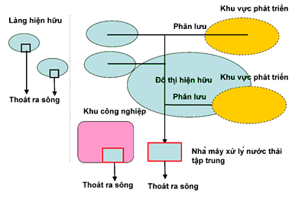
Sơ đồ hệ thống thu gom nước thải
  - Nguyên tắc xả thải
- Nước thải sinh hoạt
- Nước thải sinh hoạt từ các khu vệ sinh trong nhà ở, nhà công cộng, phải được xử lý qua bể tự hoại xây dựng đúng quy cách trước khi xả vào cống nước thải đô thị. Nếu xả vào cống nước mưa, phải xử lý riêng đạt yêu cầu môi trường. N ước thải sinh hoạt phải có chất lượng đạt các chỉ tiêu, yêu cầu về môi trường theo các quy định chuyên ngành theo QCVN 14-MT :2015/BTNMT – Quy chuẩn kỹ thuật quốc gia về nước thải sinh hoạt.
- Vị trí điểm xả nước thải:
- Nước thải sau khi làm sạch xả vào nguồn nước mặt phải xả tại điểm cuối dòng chảy so với đô thị và các khu dân cư tập trung.
- Vị trí xả phải được xác định dựa trên các tính toán tác động môi trường, phù hợp với: chất lượng nước thải sau khi làm sạch; đặc điểm và quy hoạch sử dụng nguồn nước tiếp nhận nước thải; quy hoạch các đô thị, khu công nghiệp, cụm công nghiệp, khu dân cư có liên quan đến bảo vệ nguồn nước.
  - Nguyên tắc thu gom nước thải
- Thu gom nước thải sinh hoạt: đạt 100% tiêu chuẩn cấp nước sinh hoạt trong giai đoạn ngắn hạn, đạt 100% tiêu chuẩn cấp nước sinh hoạt trong giai đoạn dài hạn; thu gom nước thải công nghiệp đạt 100% tiêu chuẩn cấp nước.
- Nước thải công nghiệp phải được phân loại (nước nhiễm bẩn, không nhiễm bẩn, nước độc hại...) trước khi thu gom và có giải pháp xử lý riêng.
  - Nguyên tắc về xử lý nước thải
- Nước thải sinh hoạt đô thị, khu công nghiệp, làng nghề phải được thu gom và xử lý riêng, đảm bảo các quy định hiện hành về môi trường.
- Bùn thải từ hệ thống xử lý nước thải phải được thu gom, vận chuyển bằng xe chuyên dụng đến các cơ sở xử lý chất thải rắn để xử lý.
- Bùn thải có chứa các chất nguy hại từ hệ thống xử lý nước thải phải được thu gom, vận chuyển riêng bằng xe chuyên dụng đến các điểm xử lý tập trung chất thải nguy hại.
  - Nguyên tắc bố trí khoảng cách an toàn về môi trường (ATVMT) của trạm bơm trạm xử lý nước thải về xử lý nước thải
- Yêu cầu về khoảng cách ATVMT tối thiểu giữa trạm bơm, làm sạch nước thải với khu dân cư, xí nghiệp thực phẩm, bệnh viện, trường học và các công trình xây dựng khác trong đô thị được quy định trong bảng 2.22 (QCXDVN 01: 2021).
- Trong khoảng cách ATVMT phải trồng cây xanh với chiều rộng ≥10m.
- Đối với loại trạm bơm nước thải sử dụng máy bơm thả chìm đặt trong giếng ga kín thì không cần khoảng cách ATVMT, nhưng phải có ống thông hơi xả mùi hôi (xả ở cao độ ≥3m).
  - Nguyên tắc bố trí trạm xử lý nước thải (TXL)
- Vị trí bố trí các trạm XLNT yêu cầu chọn ở cuối nguồn tiếp nhận theo chiều dòng chảy, ở cuối hướng gió chính của đô thị, khu vực có đủ đất cho dự phòng mở rộng.
- Trường hợp đặc biệt, khi trạm làm sạch nước thải hoặc sân phơi bùn bắt buộc phải đặt ở đầu hướng gió chính của đô thị, khoảng cách ATVMT phải tang lên tối thiểu 1,5 lần.
  - Phân vùng xử lý nước thải
- Vùng xử lý nước thải được thiết lập dựa trên điều kiện địa hình và được ngăn cách bởi các ranh giới tự nhiên như sông ngòi, kênh rạch, đường lớn, v.v…
- Trên cơ sở tính toán lưu lượng thoát nước thải sinh hoạt xác định xây dựng Trạm xử lý nước thải TXLNT phục vụ nhu cầu nước thải với công suất là 100 m3/ngđ. Mạng lưới đường cống bao tự chảy được xây dựng bằng cống thoát nước đường kính D300-600 mm.
- Tại các vị trí có độ sâu chôn cống lớn (từ 3,5 - 4m) bố trí các bơm chuyển tiếp
Tổng hợp hệ thống thoát nước
Stt | Hạng mục | Đơn vị | Khối lượng
1 | Ống thoát nước D400 | m | 1.776
2 | Giếng thăm | cái | 59
3 | Trạm XLNT cục bộ | CS (m3/ngđ) | 100

    - Khái toán kinh phí phần thoát nước thải
Stt | Hạng mục | Đơn vị | Khối lượng | Đơn giá (đ) | Kinh phí (đ)
2 | Thoát nước thải
 | Ống thoát nước BTCT D400 | m | 1.776 | 1.345.158 | 2.389.000.608
 | Giếng thăm | cái | 59 | 502.000 | 29.618.000
 | Trạm XLNT cục bộ | m3 | 100 | 25.511.000 | 2.551.100.000
 | Bể chứa | m3 | 100 | 5.000.000 | 500.000.000
 | Tổng |  |  |  | 5.469.718.608
 | Dự phòng 20% |  |  |  | 1.093.943.721
 | Tổng cộng |  |  |  | 6.563.662.329
(Tổng kinh phí phần thoát nước thải là: 6.56 tỷ đồng)

  - Quy hoạch Quản lý chất thải rắn và vệ sinh môi trường
    - Quy hoạch quản lý chất thải rắn
  - Chỉ tiêu và nhu cầu
- 0,8 kg/ng.ngđ, tỷ lệ thu gom 100%
- Tính toán nhu cầu chất thải rắn đô thị
Tính toán nhu cầu chất thải rắn đô thị
Stt | Chức năng sử dụng đất | Quy mô dân khách du lịch 800 người
 |  | Tỷ lệ thu gom CTR (%) | Tiêu chuẩn thải (kg/người.ngđ) | Khối lượng CTR (kg/ng.đ)
1 | CTR sinh hoạt | 100% | 0,9 | 720
2 | CTR cộng cộng |  | 10%SH | 72
3 | Tổng cộng |  |  | 792
(Tổng khối lượng Chất thải rắn là 0,79 tấn/ngđ)
  - Chất thải rắn sinh hoạt đô thị và nông thôn
- Phân loại CTR tại nguồn
1. Tạo nguồn chất thải rắn hữu cơ “sạch” có khả năng (dễ) phân hủy sinh học (chất thải rắn thực phẩm, cành cây, lá cây, gỗ, giấy,…) không chứa các loại chất thải nguy hại trong sinh hoạt (hóa chất tẩy rửa, diệt côn trùng, thuốc diệt chuột, BVTV…) để sản xuất compost và chế biến phân hữu cơ/phân hữu cơ vi sinh/phân vi sinh chất lượng cao.
2. Nâng cao hiệu quả và tăng khối lượng sản phẩm của hoạt động tái sử dụng và tái chế. Đồng thời nâng cao thu nhập cho người lao động làm việc trong hệ thống thu gom, giảm khối lượng chất thải rắn ra bãi chôn lấp, tăng thời gian hoạt động của công trình này.
3. Nâng cao ý thức bảo vệ môi trường và phục vụ mục tiêu “phát triển bền vững và tăng trưởng xanh”
- Quy trình thu gom CTR
- Để giảm bớt khối lượng CTR phải chôn lấp nhằm kéo dài tuổi thọ cho các bãi chôn lấp và tăng cường khả năng tái sử dụng, tái chế chất thải và sản xuất phân hữu cơ trong tương lai cần có các giải pháp phân loại chất thải rắn tại nguồn. Mô hình phân loại CTR sinh hoạt tại nguồn được đề xuất áp dụng như sau:
- Các cơ quan chức năng sẽ khuyến khích (hỗ trợ chi phí mua thùng rác, tổ chức thi đua,…) và hướng dẫn người dân phân loại rác tại nguồn. CTR sinh hoạt sẽ được đề xuất phân loại tại nguồn thành 2 loại: rác hữu cơ dễ phân huỷ (rau quả, thức ăn thừa…) và rác vô cơ khó phân huỷ (cao su, nhựa, kim loại…) bằng 2 thùng chứa rác có màu khác nhau và được dáng nhãn.
  - Xử lý chất thải rắn
- Chất thải rắn được tổ chức phân loại từ nguồn phát sinh thành hai loại chính:
+ CTR vô cơ: kim loại, thuỷ tinh, chai nhựa, bao nilon...được thu gom để tái chế nhằm thu hồi phế liệu và giảm tải cho các khu xử lý CTR. Các loại này được định kỳ thu gom.
+ CTR hữu cơ: thực phẩm, rau quả củ phế thải, lá cây...được thu gom hàng ngày.
- Bố trí các điểm thu gom chất thải rắn: dọc tuyến phố chính bố trí các thùng thu gom CTR di động, sử dụng thùng composit 250L có nắp kín.
- Khu vực không gian công cộng và dọc các trục phố chính bố trí các thùng chứa CTR, khoảng cách 100m/thùng.
- Đối với khu vực nhà ở lưu trú: CTR sinh hoạt được thu gom trực tiếp bằng xe đẩy tay, xe cơ giới theo giờ cố định hoặc thu gom vào các thùng chứa kín. Số lượng, vị trí các thùng được tính toán theo bán kính phục vụ khoảng 150m/thùng
- Bố trí điểm gom rác tập trung cạnh khu xử lý nước thải, khu vực cây xanh cách xa công trình dân dụng. Cuối ngày, các thùng composit được thu gom tập trung về đây và chuyển về khu xử lý CTR tập trung.
- Đảm bảo CTR phải chuyển đi triệt để vào cuối ngày.
- CTR sau khi thu gom chuyển về khu xử lý CTR tập trung của thị trấn Sơn Thịnh.
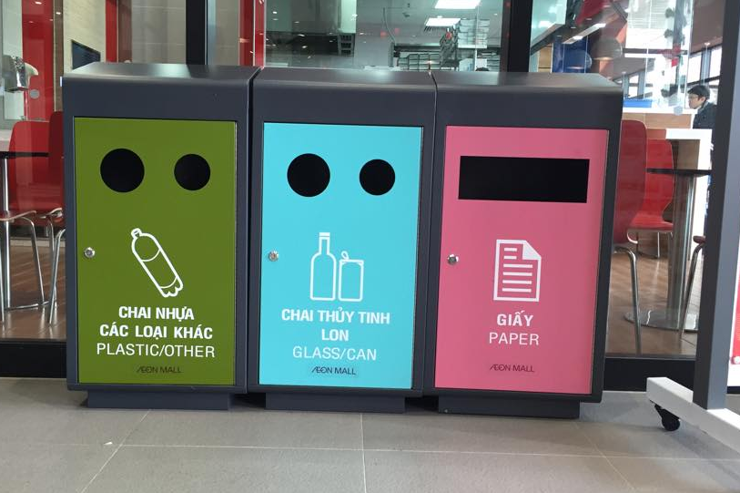
(Minh họa sử dụng thùng phân loại CTR)
    - Vệ sinh môi trường
- Chất thải rắn (CTR)
Để đảm bảo vệ sinh môi trường và mỹ quan khu vực nghiên cứu cần tổ chức các điểm thu góp rác tại các nơi công cộng, các khu công nghiệp và các điểm dân cư tập trung. Bố trí các điểm thuận tiện cho các loại xe chuyên dụng hoạt động thu gom và vận chuyển tập kết tới các bãi xử lý rác thải chung để sử lý.
Các điều kiện bắt buộc phải được tuân thủ:
Đối với từng hộ gia đình phải có thùng đựng rác riêng.
Rác thải khu công nghiệp phải được phân loại và xử lý theo quy trình.
Khu xử lý rác thải đặt ngoài phạm vi dân cư.
Môi trường:
Trồng cây xanh tạo bóng mát dọc theo các trục tuyến đường, xây dựng các khuôn viên nhỏ tại các điểm dân cư tập trung, trồng cây phủ xanh đất trống, tạo thành các công viên cây xanh, giảm tiếng ồn, ngăn bụi.
- Nghĩa trang
Trong khu vực lập quy hoạch không có nghĩa trang việc mai táng, chôn cất sẽ đưa về nghĩa trang chung của thị trấn Sơn Thịnh.
  - Tổng hợp đường dây đường ống kỹ thuật:
    - Mục đích yêu cầu
Bố trí tổng hợp đường dây đường ống nhằm bảo đảm sự hợp lý về mặt bằng và mặt đứng giữa các loại đường ống với nhau, tránh chồng chéo không bảo đảm kỹ thuật khi thi công, mặt khác dùng làm tài liệu tổng hợp để theo dõi và quản lý. Thiết kế tuân theo Quy chuẩn Xây dựng Việt Nam do Bộ Xây dựng lập năm 1997, đảm bảo tiêu chuẩn kỹ thuật, thi công thuận tiện, tiết kiệm đất xây dựng cho các loại đường dây đường ống và dành đất dự trữ cho việc xây dựng các đường ống sau này.
    - Nguyên tắc thiết kế
- Ưu tiên bố trí các loại đường ống tự chảy, ống có kích thước lớn và các đường ống thi công khó khan.
- Bảo đảm khoảng cách tối thiểu theo quy phạm giữa các đường ống với nhau và với cụng trình xây dựng cả về chiều ngang và chiều đứng.
- Các công trình cố gắng bố trí song song với nhau và với tim đường quy hoạch, hạn chế giao cắt nhau.
- Các đường ống bố trí trên hè đường, hoặc các dải phân cách, không bố trí dưới lòng đường khi không cần thiết.
    - Giải pháp thiết kế
- Quy hoạch tổng hợp đường dây, đường ống kỹ thuật có mục đích khớp nối toàn bộ các tuyến hạ tầng kỹ thuật, sắp xếp vị trí các tuyến hạ tầng kỹ thuật theo phương ngang và theo phương đứng, đảm bảo việc lắp đặt, vận hành và sửa chữa các tuyến không ảnh hưởng lẫn nhau. Khoảng cách theo chiều ngang và chiều đứng của các tuyến kỹ thuật tuân theo các yêu cầu sau:
- Bố trí các tuyến hạ tầng kỹ thuật đi ngầm trong ống gen hoặc hào kỹ thuật và được xem xét cụ thể trong giai đoạn triển khai dự án.
- Khi thi công cần xây dựng đồng bộ hệ thống hạ tầng kỹ thuật để tránh đào bới đường.
- Trong quá trình lập dự án đầu tư và xây dựng chủ đầu tư cần liên hệ với các cơ quan có các dự án liên quan để phối hợp cùng xây dựng, tránh chồng chéo gây lãng phí.
- Chỉ giới đường đỏ, chỉ giới xây dựng và hành lang bảo vệ các tuyến HTKT:
- Định vị mạng lưới đường theo nguyên tắc từ đường lớn đến đường nhỏ, từ ngoài vào trong, từ các đường chính khu vực, khu vực đến đường phân khu vực.
- Định vị từ những tuyến đường phân khu vực trở lên.
- Tim đường quy hoạch:
- Được xác định bằng toạ độ, bán kính đường cong bằng và các kích thước khống chế, toạ độ các điểm cơ sở xác định tim đường quy hoạch (ghi trực tiếp trên bản vẽ).
- Chỉ giới đường đỏ được xác định trên cơ sở tim đường quy hoạch, mặt cắt ngang đường và các kích thước khống chế, kết hợp với nội suy trên bản vẽ.
- Chỉ giới xây dựng: cần tuân thủ theo quy chuẩn và tham khảo bản đồ quy hoạch tổng mặt bằng sử dụng đất, bản đồ chỉ giới đường đỏ, chỉ giới xây dựng và hành lang bảo vệ các tuyến hạ tầng kĩ thuật .
- Đối với các đường (lối) vào công trình được xác định kết hợp với định vị các công trình theo Bản vẽ: Sơ đồ tổ chức không gian kiến trúc cảnh quan tỷ lệ 1/500.

PHẦN VI: THIẾT KẾ ĐÔ THỊ
  - Đánh giá đặc trưng về môi trường cảnh quan kiến trúc
Khu vực nghiên cứu nằm trên trục đường có bề rộng Bn = 33m theo quy hoạch chung xã Sơn Thịnh (thị trấn Sơn Thịnh), huyện Văn Chấn, tỉnh Yên Bái giai đoạn 2012 – 2030, khu vực gần Chợ Sơn Thịnh, đường Quốc lộ 32. Trong phương án quy hoạch đã tổ chức các khu vực chức năng, dịch vụ du lịch kết nối khu vực với không gian đô thị hiện hữu.
  - Nguyên tắc kiểm soát không gian kiến trúc cảnh quan
- Tuân thủ những định hướng trong Điều chỉnh cục bộ Quy hoạch chung xã Sơn Thịnh (thị trấn Sơn Thịnh), huyện Văn Chấn, tỉnh Yên Bái giai đoạn 2012 – 2030 đã được phê duyệt.
- Đảm bảo tính thống nhất từ không gian tổng thể dịch vụ du lịch đến không gian cụ thể thuộc các chức năng khác của đô thị. Có tính kế thừa kiến trúc, cảnh quan đô thị và phù hợp với điều kiện, đặc điểm tự nhiên trong khu vực.
- Chiều cao công trình, khối đế công trình, mái nhà, chiều cao và độ vươn của ô văng tầng 1, các phân vị đứng, ngang, độ đặc rỗng, bố trí cửa sổ, cửa đi về phía mặt phố đảm bảo tính liên tục, hài hòa cho kiến trúc của toàn tuyến.
- Các tiện ích khu du lịch như ghế ngồi nghỉ, tuyến dành cho người khuyết tật, cột đèn chiếu sáng, biển hiệu, biển chỉ dẫn phải đảm bảo mỹ quan, an toàn, thuận tiện, thống nhất, hài hòa với tỷ lệ công trình kiến trúc.
- Hè phố, đường đi bộ trong đô thị phải được xây dựng đồng bộ, phù hợp về cao độ, vật liệu, màu sắc từng tuyến phố, khu vực trong đô thị; hố trồng cây phải có kích thước phù hợp, đảm bảo an toàn cho người đi bộ, đặc biệt đối với người khuyết tật; thuận tiện cho việc bảo vệ, chăm sóc cây.
- Đối với cảnh quan tự nhiên trong khu vực quy hoạch phải được bảo vệ nghiêm ngặt, phải duy trì đặc trưng địa hình tự nhiên của khu vực.
  - Xác định các công trình điểm nhấn trong khu vực quy hoạch theo các hướng tầm nhìn
    - Bố cục không gian các khu vực trọng tâm và điểm nhấn
Điểm nhấn cho toàn bộ khu dân cư là cụm công trình thương mại dịch vụ đô thị bảo gồm khu đón tiếp, nhà hàng, khách sạn, khu bể bơi và khu tắm nước nóng (onsen) với vị trí đắc địa nằm ở khu vực giao thông cửa ngõ khu du lịch. Trong tương lai, đây sẽ là vị trí đáp ứng nhu cầu dịch vụ du lịch sinh thait, nghỉ dưỡng, vui chơi giải trí của cư dân trong và ngoài khu vực.
    - Các tuyến, điểm nhìn quan trọng
- Tuyến trục: Là không gian các trục giao thông có chức năng đóng góp vào bộ mặt du du lịch. Trong đồ án này xác định các trục tuyến sau:
- Giao thông: Trục đường có Bnền = 33,0m (theo định hướng Quy hoạch chung được duyệt), Đường QH-02 (đường trục chính Khu du lịch), đường QH-03, QH-04 và QH-08.
- Điểm nhìn: Điểm nhìn quan trọng được xác định tại các khu vực lối vào chính của khu vực lập quy hoạch, điểm kết nối và giao thoa của các không gian công cộng chính, các công trình điểm nhấn, quảng trường các khu vực có chiều cao tự nhiên.
  - Thiết kế đô thị với các trục tuyến chính, quan trọng
- Đường trục chính, kết nối khu du lịch với đô thị hiện hữu, có quy mô bề rộng Bn = 20,5m (trong đó bề rộng mặt đường Bm = 10,5m, bề rộng vỉa hè Bvh = 2x5m = 10m).
- Chức năng trên các trục tuyến chính, quan trọng được xác lập trên bản vẽ quy hoạch tổng mặt bằng sử dụng đất.
- Yêu cầu tổ chức không gian, kiến trúc, cảnh quan:
+ Tuân thủ các yêu cầu về tổ chức không gian, kiến trúc cảnh quan đối với từng ô quy hoạch.
+ Chiều cao công trình phải đảm bảo hài hòa, đảm bảo tính thống nhất và mối tương quan về chiều cao các công trình lân cận cho từng khu chức năng, đảm bảo quy định về chiều cao tối đa đối với toàn bộ khu vực là 2 tầng (chiều cao tối đa là ≤12m).
+ Khoảng lùi của công trình tuân thủ khoảng lùi tối thiểu đã được quy định theo Tiêu chuẩn, Quy chuẩn xây dựng Việt Nam, đảm bảo tính thống nhất trên tuyến phố. Trong khu vực quy hoạch đề xuất khoảng lùi tối thiểu cho tuyến phố như sau: Đối với khu thương mại dịch vụ như Khu đón tiếp, nhà hàng, khách sạn, khu trưng bày văn hóa cộng đồng… khoảng lúi xây dựng phía tiếp giáp đường giao thông tối thiểu là 5,0m; Đối với các công trình thương mại dịch vụ như khu Luxury, khu Luxury Bông lúa khoảng lúi xây dựng phía tiếp giáp đường giao thông tối thiểu là 1,5m.
+ Vỉa hè được làm bằng các loại vật liệu có màu sắc tự nhiên. Đá, gạch hoặc đá phiến sẽ được sử dụng cho quảng trường chính và các không gian chính. Gạch vỉa hè màu sắc đồng bộ toàn khu vực sẽ được sử dụng để lát cho đường đi bộ.
Cây xanh dọc theo tuyến đường chính sẽ được trồng hai hàng cây mỗi bên, chủ yếu trồng các loại cây theo quy định cây tuyến phố.
  - Xác định chiều cao và mật độ xây dựng công trình
Chiều cao công trình phải đảm bảo hài hòa, đảm bảo tính thống nhất và mối tương quan về chiều cao các công trình lân cận cho từng khu chức năng, đảm bảo quy định về chiều cao tối đa đối với toàn bộ khu vực là 2 tầng (tối đa 12m).
Chiều cao công trình được xác định trên cơ sở tuân thủ các quy chuẩn, tiêu chuẩn xây dựng, phù hợp với mật độ xây dựng và cảnh quan, cây xanh, mặt nước trong khu vực khu du lịch đã được quy định trong Điều chỉnh quy hoạch chung.
- Khu thương mại dịch vụ bao gồm khu đón tiếp, nhà hàng, khách sạn, khu trưng bày văn hóa cộng đồng, khu tắm nước nóng (Onsen): Yêu cầu mật độ xây dựng gộp là 25%, mật độ xây dựng thuần tối đa 50%; tầng cao xây dựng ≤ 2 tầng (≤12m).
- Khu lưu trú Luxury, Luxury Bông lúa: diện tích lô cơ từ 50,0m² ÷ 132,0m²; Mật độ xây dựng 19,0% ÷ 25,0%; Tầng cao xây dựng ≤ 2 tầng.
  - Xác định khoảng lùi công trình trên từng đường phố, nút giao thông
Việc xác định khoảng lùi tối thiểu của công trình phải tuân thủ Điều chỉnh quy hoạch chung được duyệt, các quy chuẩn, tiêu chuẩn xây dựng hiện hành.
- Đối với trục đường đối ngoại (đường có Bnền = 33,0m; giáp khu vực lập quy hoạch): Công trình nhà ở xây dựng trên trục đường này yêu cầu tuân thủ khoảng lùi phía tiếp giáp đường giao thông từ 3,0m ÷ 5,0m, đảm bảo khoảng cách tối thiểu giữa các công trình đáp ứng được các quy định về phòng cháy chữa cháy (≥4m).
- Đối với trục đường chính khu du lịch, (đường QH-02 có Bnền = 20,5m): Công trình nhà ở xây dựng trên trục đường này yêu cầu tuân thủ khoảng lùi phía tiếp giáp đường giao thông từ 3,0m ÷ 5,0m, đảm bảo khoảng cách tối thiểu giữa các công trình đáp ứng được các quy định về phòng cháy chữa cháy (≥4m).
- Đối với trục đường nội bộ khu du lịch, (đường QH-03, QJ-04, QH-08 có Bnền = 5,5m): Công trình nhà ở xây dựng trên trục đường này yêu cầu tuân thủ khoảng lùi phía tiếp giáp đường giao thông từ 1,5m ÷ 5,0m, đảm bảo khoảng cách tối thiểu giữa các công trình đáp ứng được các quy định về phòng cháy chữa cháy (≥4m).
- Đối với công trình công cộng, thương mại dịch vụ: khoảng lùi từ 3,0 ÷ 5,0m.
  - Xác định hình khối, màu sắc, hình thức kiến trúc chủ đạo của các công trình kiến trúc
- Màu sắc chủ đạo của công trình kiến trúc phải phù hợp với tính chất, văn hóa, cảnh quan thiên nhiên khu vực, tập quán và sự thụ cảm của người bản địa về vật liệu, màu sắc.
- Tại các tuyến phố chính, trục đường chính của khu quy hoạch thì việc dùng màu sắc, vật liệu hoàn thiện bên ngoài công trình phải đảm bảo sự hài hòa chung cho toàn tuyến, khu vực và phải được quy định trong giấy phép xây dựng; tùy vị trí mà thể hiện rõ tính trang trọng, tính tiêu biểu, hài hòa, trang nhã hoặc yêu cầu bảo tồn nguyên trạng và tuân thủ yêu cầu sau:
+ Mặt ngoài nhà (mặt tiền, mặt bên) không sử dụng các màu nóng (như đỏ, đen), màu chói (như vàng, cam) trên toàn bộ mặt tiền nhà.
+ Không sử dụng gạch lát màu tối, có độ bóng cao để phủ trên toàn bộ mặt tiền nhà.
+ Không sử dụng vật liệu có độ phản quang quá 70% trên toàn bộ mặt tiền nhà.
- Đối với tường rào công trình: Trừ trường hợp có yêu cầu đặc biệt, tường rào phải có hình thức kiến trúc thoáng nhẹ, mỹ quan và thống nhất theo quy định của từng khu vực và tuân thủ yêu cầu sau:
+ Chiều cao tối đa của tường rào 2,6 m (tính từ mặt vỉa hè hiện hữu ổn định tại địa điểm xây dựng).
+ Phần tường rào trông ra đường phố từ độ cao 0,6m trở lên phải thiết kế trống thoáng. Phần trống thoáng này tối thiểu chiếm 60% diện tích mặt phẳng đứng của tường rào.
    - Đối với hình khối kiến trúc
+ Khu lưu trú thống nhất về chiều cao, cốt cao độ, chỉ giới xây dựng, độ vươn của ban công, ô văng,... đảm bảo mỹ quan đô thị.
+ Khi thiết kế xây dựng công trình cần đặc biệt chú ý tới khối tích, khoảng lùi, tầng cao, diện tích chiếm đất. Cần tuân thủ quy hoạch chi tiết để không làm xáo trộn khuôn viên xây dựng mới, đảm bảo mật độ xây dựng.
+ Phía trước các công trình luôn được chú ý tới cảnh quan một cách hoàn hảo, đảm bảo tầm nhìn. Không gian vườn hoa, cây xanh, không gian thể dục thể thao ngoài trời sẽ được đưa vào tạo nên một môi trường cảnh quan phong phú, đa dạng.
+ Các công trình công cộng, thương mại dịch vụ trong khu vực được thiết kế liên kết giữa các khối tích công năng khác nhau tạo ra không gian linh hoạt.
    - Đối với hình thức kiến trúc chủ đạo
Trong toàn khu vực lập quy hoạch, lựa chọn các phong cách kiến trúc riêng biệt, bản sắc, tương ứng với các chức năng khu vực:
a) Đối với khu thương mại dịch vụ:
Hình thức kiến trúc hiện đại kết hợp với kiến trúc mang đậm bản sắc văn hóa vùng Tây Bắc, chú ý đến việc tổ hợp hình khối kiến trúc.
+ Yêu cầu phải có không gian kiến trúc lớn, mặt bằng linh hoạt thay đổi dễ dàng để phù hợp với đặc thù kinh doanh.
+ Kiến trúc hiện đại đơn giản, khúc triết, đường nét mạch lạc phù hợp với yêu cầu hoạt động hấp dẫn của công trình.
+ Trang trí mặt đứng tập trung vào một số điểm, tránh trang trí rườm rà.
+ Tầng cao từ 1 ÷ 2 tầng, mái dốc, sử dụng vật liệu địa phương tạo điểm nhấn gần gũi cho không gian đô thị.
+ Màu sắc công trình: Chủ yếu dùng các mầu trung tính, có tông độ nhạt như màu ghi đá, màu trắng, màu xanh dương kết hợp với một số màu mạnh như màu đỏ đun, màu xanh lam, màu da cam... nhằm làm nổi bật công trình tạo ấn tượng thu hút khách hàng. Tuy nhiên cũng không nên lạm dụng mà cần có sự nghiên cứu kết hợp sao cho đạt hiệu quả tốt nhất, tránh gây ảnh hưởng xấu đến các công trình xung quanh.
+ Tổ chức không gian xanh sân vườn kết hợp với quảng trường trước mặt công trình để tạo tổng thể không gian hài hoà và thoáng đoãng.
+ Khoảng lùi so với chỉ giới đường đỏ tối thiểu từ 3,0m - 5,0m.

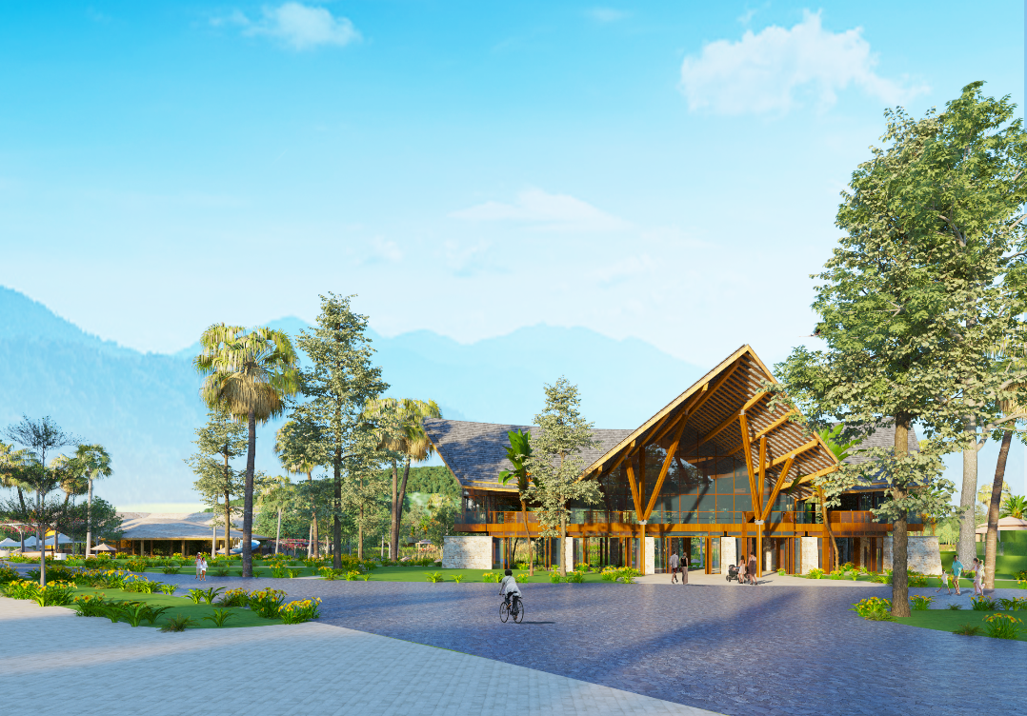
Minh họa kiến trúc khu đón tiếp
b) Đối với công trình lưu trú:
Khu Luxury, Luxury Bông lúa, khuyến khích sử dụng hình thức kiến trúc cổ điển, mang bản sắc văn hóa địa phương. Hạn chế sử dụng các chi tiết trang trí, và sử dụng các băng kính màu, phản quang, kích thước lớn trên mặt đứng công trình.
+ Yêu cầu kiến trúc hiện đại nhưng cần kết hợp với một số đường nét truyền thống, văn hóa Bản địa của ngôi nhà vùng đồi núi. Khuyến khích sử dụng mái dốc trên mặt đứng công trình và tạo nhiều cây xanh.
+ Tầng cao 1 ÷ 2 tầng, yêu cầu độ cao tầng một phải bằng nhau và đường nét phải hài hoà theo cụm vài công trình để tạo nhịp điệu trên tuyến phố. Độ cao các tầng nên thiết kế với cao độ bằng nhau. Mật độ xây dựng tối đa 25%.
+ Màu sắc công trình phải trang nhã và hài hoà chung. Thường chỉ sử dụng một số loại màu sắc sau đây: Màu trắng, màu vàng nhạt, màu xanh nhạt.
+ Khuyến khích dùng vật liệu xây dựng địa phương nhằm tạo nên các công trình ở có nét đặc trưng của địa phương.
+ Khoảng lùi so với chỉ giới đường đỏ tối thiểu từ 1,5m ÷ 3,0m.
+ Ban công, logia sử dụng lan can thoáng bằng vật liệu thép hoặc kính với chiều cao tính đến mặt sàn không lớn hơn 1,5m. Khuyến khích sử dụng các màu sắc trang nhã, nhẹ nhàng. Không sử dụng màu sơn quá sặc sỡ, quá nóng hoặc quá sẫm đối với ngoại thất.
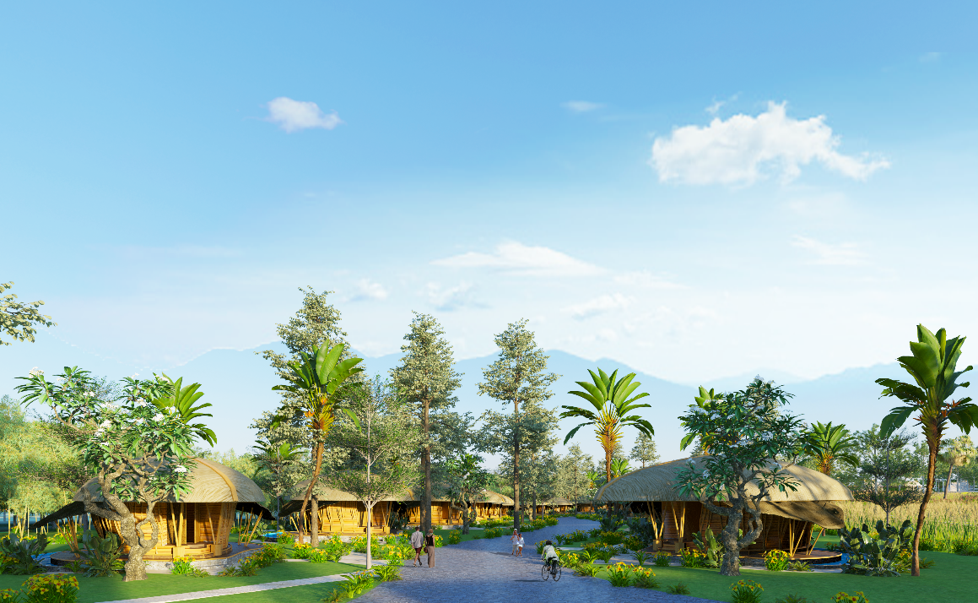
Minh họa kiến trúc công trình Lưu trú Luxury
  - Hệ thống cây xanh và quảng trường
Thiết kế hệ thống cây xanh phải sử dụng chủng loại cây xanh đô thị, đảm bảo yêu cầu về môi trường và cảnh quan, phù hợp với mặt cắt hè đường và điều kiện khí hậu thổ nhưỡng khu vực.
Tỷ lệ đất trồng cây xanh trong các lô đất cây xanh, công viên, không gian mở không thấp hơn các quy định đã được xác lập trong Tiêu chuẩn, Quy chuẩn xây dựng Việt Nam, khuyến khích tạo lập hệ thống cây xanh lớn hơn quy định. Cụ thể: Đối với các khu vườn hoa: Lựa chọn các loại cây có thời điểm ra hoa khác nhausẽ tạo ra sức sống cho hệ thực vật và cảm giác về một không gian thoáng đãng với mật độ cây cối cao, những cây này sẽ tạo điểm nhấn về mặt cảnh quan cho dự án. Những cây có thân cây to, nhiều hình dáng và màu sắc đặc biệt được trồng dọc các con đường dạo.
- Kiến trúc công trình nhỏ trong khu cây xanh.
+ Sử dụng kiến trúc đa dạng về loại hình, đơn giản về đường nét hình khối, nên khai thác mái dốc trong công trình tạo nên những công trình kiến trúc hoà quyện với không gian xanh.
+ Tầng cao chỉ nên 1 tầng với bố cục mặt bằng thoáng, sử dụng nhiều không gian trống có mái hiên, mái nghỉ rộng.
+ Bố cục hài hoà ẩn hiện trong không gian cây xanh sẽ giảm cảm giác khô cứng nặng nề.
- Cây xanh thảm cỏ: Trong khu đô thị có các hình thức tổ chức cây xanh thảm cỏ như sau:
+ Tổ chức cây xanh hai bên trục đường: Sử dụng các loại cây có bóng mát hoa đẹp và thường xanh tránh cây có quả, lá rụng nhiều gây ô nhiễm môi trường đường phố. Mỗi đoạn trục phố trồng một số loại cây hoa đặc trưng cho phù hợp với tính chất chức năng hoạt động của từng cụm công trình và sự hài hoà giữa không gian kiến trúc và cây xanh. Lựa chọn hoa Ban cho các tuyến giao thông trong khu vực.
+ Tổ chức cây xanh trong khuôn viên công trình: Sử dụng các loại cây hoa lá đa dạng theo mùa, kết hợp thảm cỏ, vườn hoa để tạo nên sự hài hoà với nội thất công trình và tổng thể không gian trục phố.
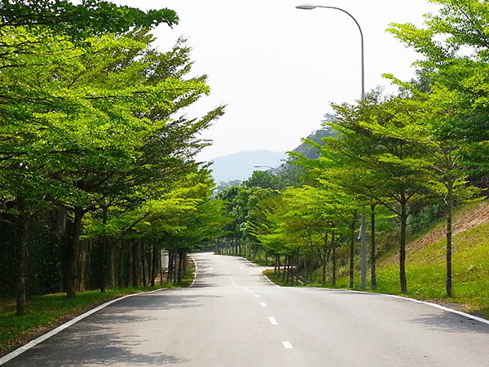 | 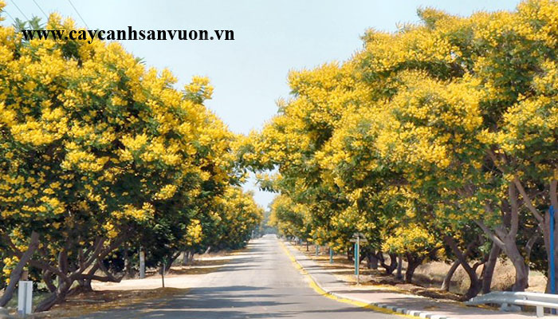
Minh họa tổ chức cây xanh hai bên đường giao thông
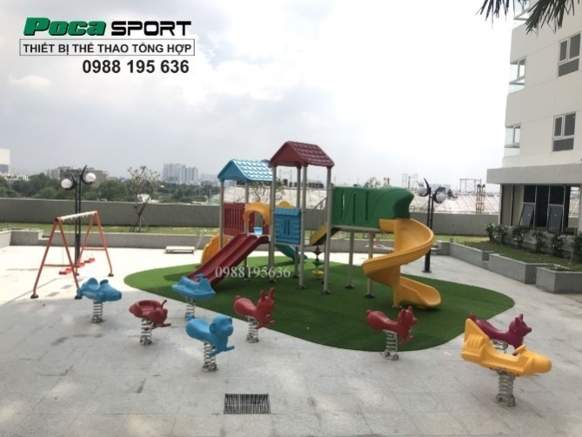 | 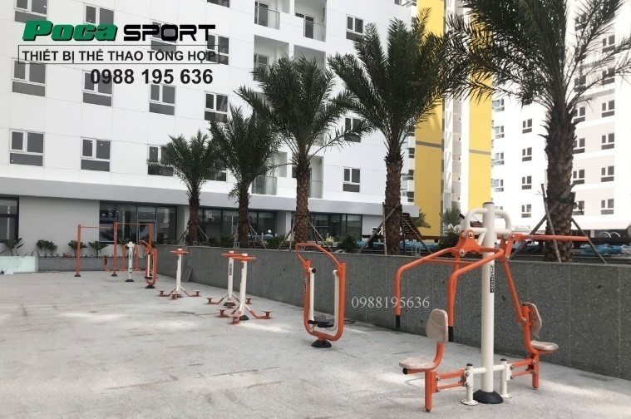
Tiện ích trong khu cây xanh, công viên
+ Tổ chức cây xanh trong công viên và vườn hoa: sử dụng đa dạng các loại cây cảnh, hoa, bóng mát theo mùa, trồng cây bóng mát cổ thụ kết hợp cây hoa, cây bụi và thảm cỏ.
- Các loại cây trang trí: Nhỏ nhưng nhiều màu sắc, các loại cây này sẽ tô điểm cho vùng đất chạy dọc các con đường dạo công viên. Trồng theo từng cụm lớn trên cỏ tạo thành một khu rừng nhỏ và một không gian riêng biệt.
- Đảm bảo giao thông đường phố tại khu vực của ngõ ra vào các không gian mở.
- Bố trí diện tích tập kết người và xe trước lối ra vào, tránh ùn tắc giao thông, mất mỹ quan đô thị.
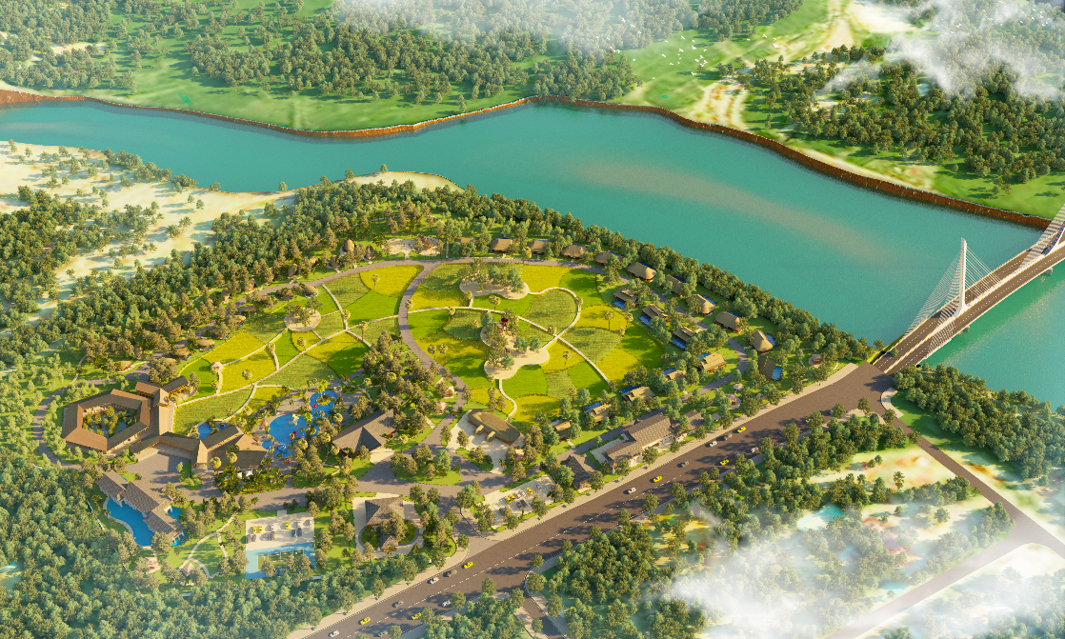
Phối cảnh tổng thể khu du lịch

PHẦN VII: ĐỀ XUẤT CÁC BIỆN PHÁP BẢO VỆ MÔI TRƯỜNG.
  - Căn cứ
Nội dung đánh giá môi trường chiến lược thực hiện theo quy định tại Nghị
định 08/2022/NĐ-CP ngày 10/01/2022 của Chính phủ quy định chi tiết một số điều
của Luật Bảo vệ môi trường.
Căn cứ Thông tư số 27/2015/TT-BTNMT, ban hành ngày 29/05/2015, của bộ Tài Nguyên Môi Trường quy định về đánh giá môi trường chiến lược, đánh giá tác động môi trường và kế hoạch bảo vệ môi trường.
Mục đích đề xuất các biện pháp bảo vệ môi trường là xem xét đánh giá những yếu tố tích cực và tiêu cực ảnh hưởng đến môi trường trong khu vực quy hoạch, để từ đó đưa ra các giải pháp khắc phục, giảm thiểu ô nhiễm để nâng cao chất lượng môi trường hạn chế những tác động rủi ro cho môi trường khi dự án được thực thi, đáp ứng được các yêu cầu về tiêu chuẩn môi trường.
  - Mục tiêu bảo vệ môi trường
- Quy hoạch chi tiết tỷ lệ 1/500 Khu du lịch sinh thái nghỉ dưỡng Bản Hốc định hướng phát triển đô thị theo hướng bền vững, đảm bảo hài hòa giữa các yếu tố phát triển kinh tế, du lịch với bảo vệ và cải tạo môi trường tự nhiên, nâng cao hiệu quả sử dụng đất và cải thiện chất lượng cuộc sống dân cư.
- Ngăn ngừa, hạn chế các mức độ gia tăng ô nhiễm, suy giảm hệ sinh thái và đa dạng sinh học, hạn chế tối đa các sự cố môi trường do hoạt động xây dựng công trình và hệ thống hạ tầng kỹ thuật.
- Giảm thiểu và khắc phục ô nhiễm môi trường, trước hết ở những nơi đã và đang bị ô nhiễm nghiêm trọng, phục hồi các hệ sinh thái đã bị suy thoái, từng bước nâng cao chất lượng môi trường của huyện Văn Chấn nói chung.
- Giữ vững và cải thiện chất lượng môi trường cảnh quan.
- Quản lý tốt chất lượng môi trường đô thị, kiểm soát chặt chẽ tác động tới môi trường của các hoạt động khai thác dịch vụ, du lịch nhằm ngăn ngừa ô nhiễm không khí, ô nhiễm đất và nước.
- Thu gom và xử lý 100% rác thải sinh hoạt ở đô thị, 100% chất thải nguy hại phát sinh trong khu vực và đảm bảo thu gom, xử lý khoảng 100% lượng nước thải phát sinh trong khu vực.
  - Các giải pháp phòng ngừa, giảm thiểu tác động đến môi trường và ứng phó với biến đổi khí hậu trong quá trình thực hiện quy hoạch
    - Các vùng môi trường theo các mục tiêu phát triển, bảo vệ, bảo tồn và ứng phó với biến đổi khí hậu
Căn cứ vào mức độ và phạm vi tác động môi trường, mục tiêu bảo vệ môi trường chính. Khu vực nghiên cứu quy hoạch được chia thành 4 phạm vi ưu tiên bảo vệ môi trường chính:
- Ưu tiên 1 - Khu vực trung tâm thương mại, dịch vụ: Khu đón tiếp, nhà hàng, khách sạn,… gắn với bảo vệ cảnh quan cây xanh, mặt nước, xây dựng hệ thống xử lý nước thải, thu gom xử lý chất thải rắn tập trung của mỗi khu chức năng.
- Ưu tiên 2: Khu vực lưu trú Luxury, Luxury Bông lúa, khu tắm nước nóng (Onsen): Hình thành các khu dịch vụ với mật độ xây dựng thấp, công viên sinh thái, phát triển hài hòa cảnh quan và môi trường. Có các giải pháp thu gom và xử lý nước thải hiệu quả, đảm bảo các tiêu chí vệ sinh môi trường.
- Ưu tiên 3: Khu vực đất cây xanh: Cần được duy trì, phát triển, đầu tư quy hoạch, thiết kế, tăng tính thẩm mỹ; trồng các loại cây phù hợp, ưu tiên sử dụng các chủng loại cây trồng đặc trưng và từng khu vực cụ thể (theo khí hậu, thổ nhưỡng); có biện pháp chăm sóc hợp lý, hạn chế sử dụng hóa chất.
- Ưu tiên 4: Khu vực nông nghiệp: Khuyến cáo người dân sử dụng hợp lý hóa chất trong sản xuất nông nghiệp, từng bước tiến dần đến phát triển nông nghiệp sạch.
    - Địnhhướng và giải pháp bảo vệ môi trường
- Căn cứ theo mức độ tác động tới môi trường xung quanh và các quy định trong quy chuẩn hệ thống hạ tầng kỹ thuật, đề xuất các quy định cụ thể nhằm quản lý các nguồn và hoạt động tác động đến môi trường trong khu vực quy hoạch như sau:
Bảng phân khu vực và các quy định cụ thể cho từng khu vực đối với công tác bảo vệ môi trường
Các khu vực nhạy cảm về môi trường | Các quy định quản lý cụ thể
Khu tập kết chất thải rắn | Việc quy định khoảng cách an toàn về môi trường phải được tuân thủ theo QCVN 01:2021/BXD, tối thiểu là 1.000m; hình thành hành lang cách ly cây xanh; bố trí các điểm quan trắc chất lượng môi trường và công khai số liệu để người dân được biết. Xây dựng kế hoạch giải tỏa, bố trí tái định cư theo lộ trình từ trong ra ngoài.
Nhà máy công nghiệp | Khu công nghiệp đặt ở vị trí không nằm trong khu dân cư và ở cuối hướng gió. Khoảng cách ly tối thiểu với khu vực dân cư là 50m. Diện tích cây xanh được bố trí dày trong từng cơ sở công nghiệp, tạo khoảng cách ly vệ sinh với khu dân cư .
Khu vực ven sông, kênh mương thủy lợi và hồ cảnh quan tự nhiên | Các thủy vực trong khu vực như sông, kênh mương thủy lợi, ven các hồ cảnh quan đảm bảo vùng đệm xanh cách ly tối thiểu 10 m tới công trình xây dựng.
Các công trình hạ tầng kỹ thuật khác (đường giao thông, bãi đỗ xe, nhà máy xử lý nước thải, nghĩa trang…) | - Đảm bảo cách ly cây xanh đối với công trình ven trục giao thông tối thiểu theo quy định tại QCVN01:2021.  - Khu vực bãi đỗ xe: xung quanh bãi đỗ xe cần tính toán việc trồng cây xanh bao phủ, nghiên cứu biện pháp bố trí khuất tầm mắt không gây ảnh hưởng đến khu dân cư.  - Khu vực xây dựng nghĩa trang tập trung đảm bảo khoảng cách tối thiểu đến khu dân cư (100÷500)m (tùy thuộc vào loại hình táng) và phải có hệ thống bảo vệ môi trường;  - Khu vực xây dựng trạm trung chuyển chất thải răn đảm bảo khoảng cách ly tối thiểu 100m tới khu dân cư.  - Hệ thống xử lý nước thải: vùng đệm khu xư lý nước thải phải xây dựng hàng rào quanh công trình, trồng cây xanh với chiều rộng 10m, hệ thống giao thông vào khu vực thuận lợi với giao thông đối ngoại; Khoảng cách an toàn vệ sinh môi trường tối thiểu từ (10÷500)m, tùy thuộc vào quy mô và công nghệ xử lý (có tính hệ số bất lợi như đặt đầu hướng gió...).
- Các giải pháp quản lý và giảm thiểu tác động môi trường:
- Các giải pháp phi công nghệ
- Tăng diện tích cây xanh cách ly đảm bảo các tiêu chí kỹ thuật giữa các khu công nghiệp, khu trung chuyển hàng hóa, đầu mối hạ tầng kỹ thuật, thương mại dịch vụ và khu dân cư.
- Bố trí vệt cây xanh trên các tuyến giao thông hợp lý, tăng cường dải cây xanh cách ly trên các tuyến trục giao thông chính, đường sắt (đặc biệt với khu vực lưu trú, nhà hàng, khách sạn…);
- Tăng cường giao thông công cộng, hạn chế xe cá nhân; Khuyến cáo sử dụng nhiên liệu, năng lượng sạch, hạn chế sử dụng nhiên liệu hóa thạch;
- Thực hiện tốt công tác đền bù và giải phóng mặt bằng, chuyển đổi ngành nghề và hướng nghiệp cho nhân dân;
- Quản lý chặt chẽ quá trình xây dựng;
- Quản lý chặt chẽ hoạt động của hệ thống xử lý nước thải, đảm bảo các trạm xử lý luôn hoạt động liên tục, đúng công suất và quy trình kỹ thuật, đảm bảo nước thải đầu ra luôn đạt các quy chuẩn về môi trường, khi phát hiện sự cố phải kịp khời xử lý và có biện pháp dự phòng;
- Có sự phối hợp chặt chẽ giữa chính quyền địa phương và người dân trong công tác thực hiện quy hoạch, xây dựng và bảo vệ môi trường;
- Tăng cường công tác giám sát và quản lý, bảo vệ môi trường
- Các giải pháp công nghệ, kỹ thuật
- Hệ thống thoát nước và xử lý nước thải sinh hoạt:
- Xây dựng hệ thống thoát nước và xử lý nước thải sinh hoạt như nội dung đề xuất quy hoạch. Nước thải sinh hoạt sau khi xử lý phải đạt QCVN 14:2008/BTNMT trước khi xả vào nguồn tiếp nhận;
- Nước thải sinh hoạt sau khi xử lý đạt yêu cầu môi trường đối với nguồn loại A (nếu có), cần được lưu chứa ở hồ để kiểm tra chất lượng nước thải sau xử lý và tái sử dụng cho nhu cầu tưới cây, rửa đường, dự phòng cứu hỏa,...
- Cần có giải pháp thu gom, xử lý hiệu quả bùn thải phát sinh từ hệ thống thoát nước và xử lý nước thải; Có sự kiểm tra, quan trắc định kỳ bùn thải, đặc biệt là bùn thải công nghiệp;
- Thu gom hiệu quả, tăng cường công tác phân loại rác tại nguồn, vận chuyển chất thải rắn về bãi tập kết, trung chuyển chất thải của khu vực theo như quy hoạch đã đề xuất. Đặc biệt đối với chất thải nguy hại cần được quản lý chặt chẽ và đưa về khu xử lý chất thải nguy hại theo đúng tiêu chí kỹ thuật, quy định pháp luật hiện hành.
- Các giếng khoan, giếng đào sau khi không sử dụng cần được trám lấp theo đúng kỹ thuật để đảm bảo không bị sụt lún và gây ô nhiễm môi trường nước ngầm;
- Các giải pháp ứng phó với biến đổi khí hậu khi triển khai quy hoạch:
- Các giải pháp thích ứng
- Có chế độ quan trắc và kiểm tra thường xuyên đối với chất lượng nguồn nước ao, hồ, sông, suối; kiểm tra nghiêm nghặt việc thu gom, xử lý và xả nước thải của các cơ sở sản xuất, kinh doanh dịch vụ.
- Xây dựng nguyên tắc dùng nước; thay đổi thói quen dùng nước; tuyên truyền nâng cao ý thức của người dân trong sử dụng nước và tiết kiệm nước.
- Tăng mật độ cây xanh khu du lịch, đồng thời có biện pháp quy hoạch trồng rừng, phủ xanh đất trống, đồi núi trọc bảo đảm khai thác hiệu quả đất lâm nghiệp, duy trì và nâng cao khả năng phòng chống thiên tai, chống sa mạc hóa, xâm thực, suy thoái đất.
- Có hệ thống cảnh báo sớm, ngăn ngừa những rủi ro và thiệt hại một cách nhanh chóng.
- Tăng cường công tác bảo trì, bảo dưỡng, cải tạo hệ thống thoát nước, lắp đặt hệ thống bơm dự phòng trong trường hợp lũ lụt.
- Quy hoạch cao trình nền phải đảm bảo hành lang thoát lũ an toàn và xem xét tác động tổng thể của quy hoạch một khu vực đến các khu vực lân cận.
- Quy hoạch phân vùng bảo vệ và quản lý
- Xây dựng hệ thống kè suối trong khu du lịch;
- Phát triển các vùng nông nghiệp công nghệ cao, ứng dụng công nghệ tiên tiến, hiện đại, hạn chế sự phụ thuộc vào điều kiện tự nhiên, tiết kiệm tài nguyên đất, nước…
- Các giải pháp giảm nhẹ
- Giảm phát thải khí nhà kính thông qua việc phát triển mạng lưới giao thông công cộng với các phương tiện sử dụng năng lượng sạch như tàu điện, … giảm phương tiện giao thông cá nhân.
- Tập trung phát triển công nghiệp sạch, ứng dụng công nghệ cao, từng bước loại bỏ, thay thế các công nghệ cũ, lạc hậu gây ô nhiễm môi trường.
- Đẩy mạnh phát triển du lịch, tận dụng những lợi thế riêng có để đưa du lịch trở thành ngành kinh tế mũi nhọn, đặc biệt lưu ý gắn phát triển du lịch với bảo vệ môi trường, đa dạng sinh học và sinh cảnh quý giá của địa phương.
  - Biện pháp khắc phục và giảm thiểu tác động môi trường
    - Giai đoạn chuẩn bị xây dựng dự án
Như đã phân tích ở trên trong giai đoạn này chủ yếu phát sinh các loại rác thải từ việc chặt, phát quang cây cối, thảm thực vật, san lấp tạo mặt bằng. Tuy nhiên do khu đất thực hiện dự án chủ yếu là đất lúa, mặt nước, địa hình trũng thấp cần san taọ mặt bằng lớn.
    - Giai đoạn thi công xây dựng
Để giảm thiểu đến mức thấp nhất những tác động xấu đến môi trường thì sẽ thực hiện nghiêm một số biện pháp sau:
a) Giảm thiểu ô nhiễm môi trường không khí:
- Khói, bụi, tiếng ồn…
Hạn chế việc tập kết vật tư tập chung vào cùng một thời điểm. Trong những ngày nắng, để hạn chế được mức độ ô nhiễm khói bụi tại khu vực công trường xây dựng, tiến hành phun nước thường xuyên nhằm hạn chế một phần bụi và đất cát có thể theo gió phát tán vào không khí.
Khi chuyên chở các loại vật liệu xây dựng, đất, các xe vận tải sẽ được phủ kín, tránh tình trạng rơi vãi đất, xi măng, gạch, cát ra đường. Khi bốc dỡ nguyên vật liệu, cần trang bị đồ bảo hộ lao động để hạn chế một phần bụi và đất cát ảnh hưởng đến sức khỏe của công nhân xây dựng.
Trong quá trình thi công phải trang bị hệ thống che chắn công trình, tránh bụi và vật rơi từ trên cao xuống, tránh xả khói bụi vào môi trường xung quanh.
Bố trí hợp lý các tuyến đường vận chuyển vật liệu vào khu vực xây dựng. Thường xuyên kiểm tra các phương tiện thi công nhằm đảm bảo các thiết bị, máy móc thi công luôn ở trong điều kiện tốt nhất về mặt kỹ thuật.
Có kho chứa, bãi tập kết vật liệu để giảm thiểu phát tán bụi.
Các phương tiện không chở quá tải trọng theo quy định.
Các phương tiện máy móc hạn chế nổ máy trong thời gian chờ. Sắp xếp thời gian làm việc hợp lý để tránh trường hợp các máy móc hoạt động cùng lúc đồng thời phải quy định tốc độ của xe và máy móc khi hoạt động trong khu vực đang thi công.
- Biện pháp khắc phục tiếng ồn, độ rung trong quá trình thi công:
Các thiết bị thi công có tiếng ồn và độ rung lớn không hoạt động trong thời gian từ 18 giờ đến 06 giờ sáng hàng ngày.
Lựa chọn các thiết bị thi công thích hợp để tránh rung động, khói bụi và tiếng ồn đối với các hộ dân cư xung quanh. Trong quá trình vận hành máy móc thiết bị thi công phải hạn chế tiếng ồn, không cho phép vượt quá mức quy định tiếng ồn trong khu nhà ở.
b) Giảm thiểu ô nhiễm môi trường nước:
Xây dựng những nhà vệ sinh tự hoại để thu gom và xử lý nước thải của công nhân làm việc trên công trường.
Xây dựng hệ thống thu gom nước mưa chảy tràn xung quanh khu vực dự án.
c) Giảm thiểu tác động do chất thải rắn:
- Đối với chất thải rắn sinh hoạt: bố trí các thùng đựng rác thải sinh hoạt tại các khu vực thi công và ký hợp đồng với công ty môi trường thu gom rác thải hàng ngày.
- Đối với chất thải rắn xây dựng: Phần đất thừa sau khi đã tận dụng sang đắp nền trong quá trình san tạo mặt bằng thì đơn vị làm việc với chính quyền địa phương để có vị trí bãi đổ đất thải theo đúng quy hoạch của địa phương. Đối với với các loại gạch vỡ, xi măng, sắt thép vụn đơn vị sẽ tận dụng để tôn nền hoặc bán phế liệu.
    - Giai đoạn đi vào hoạt động.
Để giảm thiểu đến mức thấp nhất những tác động xấu đến môi trường sẽ thực hiện nghiêm một số biện pháp sau:
a) Môi trường không khí:
Bụi và tiếng ồn trong quá trình vận chuyển, hoạt động giao thông đối với lượng bụi từ các phương tiện giao thông thải ra trong quá trình vận chuyển và đi lại. Đồng thời thường xuyên tưới nước rửa đường giao thông vào các ngày nắng và trồng hệ thống cây xanh có tán rộng 2 bên đường nội bộ sẽ hạn chế rất lớn lượng bụi phát sinh vào môi trường.
b) Tác động đối với môi trường nước:
* Việc xử lý nước thải sinh hoạt: Vì đây chỉ là nước thải sinh hoạt không có độc tố nhưng để đảm bảo vệ sinh chung xây dựng hệ thống thu gom và xử lý nước thải hoàn chỉnh, đảm bảo tiêu chuẩn môi trường trước khi xả thải.
Nước thải phải được xử lý sơ bộ bằng bể tự hoại ba ngăn đúng quy cách trước khi xả vào đường cống thu nước thải bên ngoài.
Trạm xử lý nước thải cục bộ đặt tại khu vực phía Bắc (gần suối Nhì) khu vực quy hoạch, nước thải sau khi xử lý phải đảm bảo theo cốt A, QCVN 14:2008/BTNMT mới được xả ra môi trường tự nhiên.
* Nước mưa chảy tràn: Xây dựng hệ thống rãnh thoát nước mặt theo các trục đường giao thông. Lượng nước mưa chảy tràn sau khi chảy vào hệ thống rãnh sẽ chảy về hố ga để lắng cặn trước khi đổ ra hệ thống thoát nước chung của khu vực.
c) Tác động của chất thải rắn:
Được công nhân quét dọn vệ sinh thường trực để quét dọn vệ sinh thu gom rác đến khu tập kết rác thải và ký hợp đồng với Công ty môi trường đô thị Văn Chấn thu gom hàng ngày vận chuyển và xử lý rác thải chung của Thị trấn Sơn Thịnh đảm bảo vệ sinh môi trường trong sạch. Kết hợp với việc vận động và hướng dẫn phân loại rác tại nguồn, vận động tái chế tái sử dụng chất thải..
    - Các biện pháp phòng ngừa và ứng phó với sự cố môi trường
* Sự cố cháy nổ và biện pháp giảm thiểu.
Để đảm bảo an toàn cho toàn bộ dự án trong giai đoạn vận hành Chủ dự án sẽ áp dụng các biện pháp sau:
* Thiết kế hệ thống PCCC.
Hệ thống chữa cháy trong mạng lưới cấp nước đô thị: Bao gồm các họng lấy nước cứu hoả được thiết kế và bố trí hợp lý thuận lợi về giao thông và cung cấp nước đầy đủ.
* Thiết kế hệ thống chống sét.
Giải pháp thiết kế và hệ thống chống sét: Dùng loại phát xạ sớm; Vùng bảo vệ RP theo tiêu chuẩn quốc gia và trên thế giới.
* Phòng chống rò rỉ nguyên nhiên liệu.
Trong hệ thống thoát nước thải cấm người dân không được tự ý thải các chất dễ gây cháy nổ xuống.
Để phòng chống và xử lý sự cố rò rỉ nguyên nhiện liệu dạng lỏng hay khí, chủ đầu tư khu đô thị sẽ phối hợp cùng các cơ quan chức năng thường xuyên kiểm tra nghiêm ngặt các hệ thống kỹ thuật trong kho chứa, các phương tiện vận tải và lập phương án cứu sự cố.
* Sự cố ngập lụt và biện pháp giảm thiểu.
Xây dựng phân vùng thoát nước hợp lý, cải tạo các hệ thống thoát nước cũ, xây dựng hệ thống giao thông có sức tải hợp lý khi đưa các phương tiện vào khai thác trong khu vực.
    - Các biện pháp cải tạo cảnh quan môi trường đô thị
Cây xanh xung quanh các công trình là cây xanh có khả năng tạo bóng mát, trồng ở vị trí chống ánh nắng mặt trời, tán lá đẹp tạo cảnh quan cho khu vực, phù hợp địa phương.
Các loại cây xanh bóng mát trong khu ở dự kiến sử dụng bao gồm: cây Sang, Muồng hoàng yến...
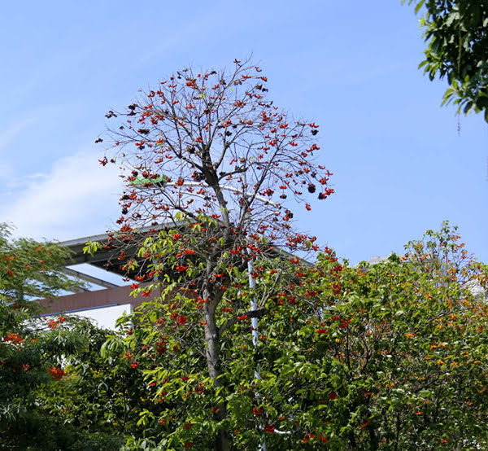 | 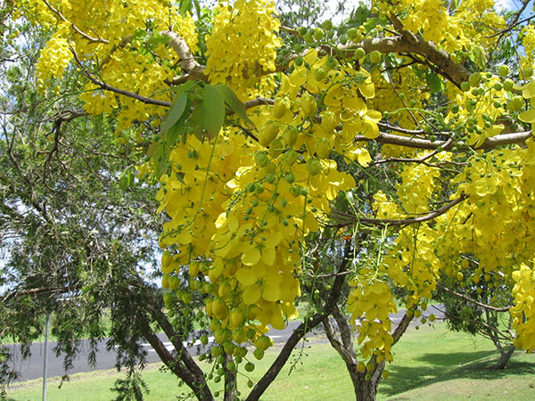
Cây sang  Cây sang là cây trồng đường phố có chiều cao đến 15 m, đường kính 25 cm. Hoa và quả năm cánh hình sao màu đỏ thắm sang trọng. Khi chín, quả tách lộ các chuỗi hạt đen tuyền tương phản làm tăng vẻ đẹp sang trọng quý phái của cây. Loại cây bóng mát đô thị này có thân gỗ, tuổi thọ cao và là luôn xanh quanh năm. Đặc biệt, cây sang lại là loại cây có lá to và không bị rụng nên rất được ưu tiên lựa chọn để làm cây xanh đường phố, tòa nhà, khu đô thị,… | Cây Muồng Hoàng Yến có thể cao tới 10–20m, lớn nhanh. Đường kính thân cây khoảng 40cm. Vỏ thân màu xám trắng, vỏ thịt màu hồng dày 6–8mm thường được dùng làm thuốc nhuộm màu đỏ  Cành nhẵn, lá kép lông chim một lần chẵn, mọc cách, dài 15–60cm với 3-8 cặp lá chét sớm rụng. Cây phát triển tốt tại khu vực nhiều nắng và thoát nước tốt, không thích hợp với điều kiện khí hậu khô cằn hay giá lạnh. Nên cũng là lựa chọn cho các loại cây xanh đường phố.  Do cây có hoa đẹp, tán rộng, mọc nhanh, không cao quá và có rễ ngang, bám chắc nên muồng hoàng yến rất đáng được quan tâm để làm cây cho bóng mát cảnh quan, cây đường phố.
    - Biện pháp giảm thiểu tác động đến môi trường xã hội
Khi xây dựng các khu chức năng đô thị cần nghiêm túc thực hiện chế độ vận hành, định lượng chính xác nguyên vật liệu, chấp hành đúng quy trình công nghệ nhằm làm giảm lượng chất thải, đồng thời có điều kiện quản lý chặt chẽ nguồn và lượng thải, giảm thiểu tác động môi trường.
Trong các khu đô thị khi đưa vào hoạt động cần quản lý chặt việc xả thải nước thải và rác thải trong các khu chức năng ở và dịch vụ công cộng.
Bộ phận quản lý thường xuyên kiểm tra các khu chức năng về vận hành các hệ thống an toàn và xử lý ô nhiễm đúng theo các thông số thiết kế.
  - Quan trắc kiểm soát môi trường khi thực hiện dự án
Nhanh chóng xây dựng và triển khai thực hiện Chiến lược Bảo vệ môi trường của tỉnh và huyện Văn Chấn, xem đây là nhiệm vụ cấp bách hàng đầu của ngành môi trường.
Xây dựng trạm quan trắc chất lượng môi trường để đảm bảo việc cập nhật các thành phần môi trường, kiểm soát ô nhiễm các cơ sở, giúp cho các nhà quản lý trong việc đánh giá và dự báo diễn biến môi trường.
Thiết lập mạng lưới các phòng thí nghiệm quan trắc chất lượng môi trường và các nguồn gây ô nhiễm tại địa phương với mô hình Sở TN&MT, Chi cục quản lý môi trường là đầu mối tập hợp các phòng thí nghiệm đăng ký tham gia mạng lưới.
Xây dựng các cơ sở dữ liệu theo chuẩn thống nhất về kết quả quan trắc các thành phần môi trường và thường xuyên cập nhật thông tin.
Nghiên cứu để sớm thiết lập tiêu chuẩn địa phương về chất lượng môi trường và sớm ban hành những quy định Bảo vệ môi trường.
Tăng cường công tác quản lý nhà nước về môi trường.
Tiếp tục tuyên truyền, giáo dục nâng cao nhận thức môi trường cho cộng đồng.
Tuy nhiên để thực hiện tốt và đề ra kế hoạch quản lý cũng như đưa vào hoạt động cần có cơ sở quan trắc giám sát chất lượng môi trường: Để giảm thiểu tới mức tối đa các tác động môi trường, nắm bắt chính xác, thường xuyên diễn biến chất lượng môi trường đồng thời xây dựng và áp dụng kịp thời các phương án, các biện pháp đối phó với sự cố môi trường, sử lý ô nhiễm môi trường, trong khu vực thực hiện dự án sẽ lập chương trình quan trắc và giám sát chất lượng môi trường riêng.
Quan trắc và giám sát chất lượng môi trường không khí và tiếng ồn:
Việc quan trắc và giám sát chất lượng môi trường không khí. Thông số chọn lọc để giám sát chất lượng môi trường không khí:
Đối với bụi: Tổng bụi, bụi lơ lửng.
Khí độc hại: CO, CO2, SO2, NO2, CxHy, CH4, H2S, NH3, Mercaptan, VOC.
Tiếng ồn: LAeq, Lmax.
Vi khí hậu: Nhiệt độ, độ ẩm, áp suất, tốc độ gió, hướng gió.
Tần suất quan trắc: 2 lần/năm, trung bình 6 tháng tiến hành một lần.
Kết quả giám sát được đối chiếu với "Các tiêu chuẩn môi trường Việt Nam” hiện hành. Dựa trên hiện trạng, định hướng quy hoạch chung phát triển thị trấn Sơn Thịnh giai đoạn 2012 - 2030, dự kiến xác định các điểm quan trắc môi trường trong khu vực tại các vị trí, tần suất như sau:
Bảng quan trắc chất lượng môi trường
Stt | Đối tượng | Vị trí | Thông số quan trắc | Tần số quan trắc
1 | Nước mặt | Suối Thia | Nhiệt độ, pH, độ đục, động vật đáy, DO, CL-, BOD5, COD, SS, Sn, NO33-, NO2-, PO43-, Cr, Pb, As, Hg, Coliform. | Định kì 2 lần/năm và bất thường khi có sự cố hoặc rủi ro môi trường xảy ra.
2 | Nước ngầm | Nguồn suối khoáng nước nóng tự nhiên, các giếng khoan giếng đào, tại khu dân cư hiện trạng | Nhiệt độ, pH, COD, SS, Sn, DO,COD, NH4+, Độ cứng, pb, As, Fe, Mn, Coliform. | Định kì 2 lần/năm và bất thường khi có sự cố hoặc rủi ro môi trường xảy ra.
3 | Nước thải | Các khu dịch vụ thương mại, nhà hàng, khách sạn, khu lưu trú, nước rỉ rác, trạm sử lý nước thải | Nhiệt độ, pH, BOD5, COD, SS, Sn, NO3, NO2, PO43-, Cr, Fe,Pb,Zn, Cu,As,Hg, Coliform. | Định kì 2 lần/năm và bất thường khi có sự cố hoặc rủi ro môi trường xảy ra.
4 | Không khí , tiếng ồn | Các khu dịch vụ thương mại, du lịch, trục giao thông, khu dân cư | Bụi tổng cộng, bụi Pm10, Co, Co2, SO2, NO2, CxHy, VOC... Cường độ xe, độ ồn Max/min. | Định kì 2 lần/năm và bất thường khi có sự cố hoặc rủi ro môi trường xảy ra.
  - Nhận xét chung
Đánh giá môi trường chiến lược trong đồ án này đã nêu rõ được các biện pháp giảm thiểu ô nhiễm môi trường đối với môi trường không khí, nước, đất, tiếng ồn,... đảm bảo phát triển bền vững trong khu vực. Tuy nhiên, giảm thiểu ô nhiễm môi trường trong khu vực còn phụ thuộc vào một số yếu tố khách quan và nhận thức của người sử dụng mà bản thân quy hoạch này không thể giải quyết được, do vậy cần có chính sách, biện pháp cụ thể khuyến khích người dân tuân thủ Luật bảo vệ môi trường.

PHẦN VIII: KINH TẾ XÂY DỰNG.
  - Kinh phí đền bù
Khu vực lập quy hoạch chi tiết khu du lịch sinh thái nghỉ dưỡng Bản Hốc chủ đầu tư tự giải phóng đền bù.
  - Tổng nhu cầu vốn đầu tư

Bảng tổng hợp nhu cầu vốn đầu tư xây dựng
Stt | Hạng mục | Kinh phí  (triệu đ) | Nguồn vốn đầu tư
1 | Công trình kiến trúc | 83778 | Vốn tự có của doanh nghiệp hoặc  huy động từ các nguồn khác
2 | Hệ thống giao thông | 8133 | Vốn tự có của doanh nghiệp hoặc  huy động từ các nguồn khác
3 | San nền | 4282 | Vốn tự có của doanh nghiệp hoặc  huy động từ các nguồn khác
4 | Hệ thống thoát nước mưa | 7307 | Vốn tự có của doanh nghiệp hoặc  huy động từ các nguồn khác
5 | Hệ thống thoát nước thải và CTR | 6564 | Vốn tự có của doanh nghiệp hoặc  huy động từ các nguồn khác
6 | Hệ thống cấp nước | 1060 | Vốn tự có của doanh nghiệp hoặc  huy động từ các nguồn khác
7 | Hệ thống cấp điện | 8435 | Vốn tự có của doanh nghiệp hoặc  huy động từ các nguồn khác
8 | Hệ thống thông tin liên lạc | 43 | Vốn tự có của doanh nghiệp hoặc  huy động từ các nguồn khác
 | Tổng cộng | 119602

(Tổng hợp nhu cầu vốn đầu tư xây dựng là 119,60 tỷ đồng)
  - Suất vốn đầu tư trung bình
Suất đầu tư trung bình là: 12,89 tỷđồng/ha đất xây dựng.
Trong đó đó riêng hạ tầng kỹ thuật là: 3,86 tỷđồng/ha đất xây dựng.
  - Các dự án chiến lược và tái định cư
a) Các dự án chiến lược:
Để thực hiện và quản lý có hiệu quả quy hoạch cần phân kỳ đầu tư, ưu tiên các dự án đầu tư cần thiết để làm động lực phát triển đô thị có hiệu quả. Việc phân kỳ đầu tư và lộ trình thực hiện các giai đoạn được thể hiện cụ thể như sau:
*/ Giai đoạn 1: San tạo mặt bằng, xây dựng hạ tầng kỹ thuật đồng bộ. Xây dựng khu quản lý – đón tiếp – café; khu nhà hàng, khu khách sạn (30 phòng); khu lưu trú Luxury, khu tắm nước nóng (onsen); khu bể bơi; khu phụ trợ; khu hạ tầng kỹ thuật và khu công viên cây xanh.
*/ Giai đoạn 2: Xây dựng khu khách sạn (20 phòng) kết hợp tắm nước nóng; khu lưu trú Luxury Bông lúa; khu vui chơi công viên nước; khu yoga – gym – spa; khu trưng bày văn hóa cộng đồng; khu đất thể thao ngoài trời; đầu tư hạ tầng kỹ thuật và công viên cây xanh.
b) Tái định cư:
Khu vực lập quy hoạch chi tiết không có dân cư sinh sống.
  - Hiệu quả kinh tế xã hội
Góp phần thực hiện điều chỉnh cục bộ Quy hoạch chung xã Sơn Thịnh (thị trấn Sơn Thịnh), huyện Văn Chấn giai đoạn 2012 - 2030.
Dự án xây dựng khu du lịch sinh thái nghỉ dưỡng góp phần tạo bộ mặt đô thị hiện đại cho khu vực tổ dân phố Suối Khoáng, thị trấn Sơn Thịnh, hài hòa với cảnh quanh xung quanh với hệ thống hạ tầng kỹ thuật hoàn thiện và đồng bộ.

PHẦN IX: CÁC GIẢI PHÁP QUẢN LÝ QUY HOẠCH
1. Lưu hồ sơ Quy hoạch chi tiết tại các cơ quan chức năng quản lý về xây dựng đô thị.
2. Lập chương trình và kế hoạch khai thác quy hoạch.
3. Cung cấp thông tin về quy hoạch.
4. Cắm mốc lộ giới và khoảng lùi xây dựng công trình trên các đường phố trong khu vực quy hoạch.
5. Xây dựng đội ngũ cán bộ quản đủ về số lượng vững về chuyên môn.
6. Tuyên truyền sâu rộng đến mọi người dân có ý thức trong việc thực hiện xây dựng theo quy hoạch.
7. Ra quy chế quản lý xây dựng theo quy hoạch.

PHẦN X: KẾT LUẬN, KIẾN NGHỊ

Kết luận
1. Quy hoạch chi tiết tỷ lệ 1/500 khu du lịch sinh thái nghỉ dưỡng Bản Hốc, thị trấn Sơn Thịnhđã có những giải pháp xây dựng hợp lý, đảm bảo các mục tiêu đề ra cho khu vực. Tạo dựng thành một khu du lịch sinh thái nghỉ dưỡng với không gian đẹp và phù hợp với định hướng phát triển lâu dài của thị trấn Sơn Thịnh, góp phần xây dựng một môi trường đô thị du lịch hấp dẫn theo xu hướngbền vững, hiện đại, mang bản sắc văn hóa địa phương.
2. Khu du lịch sinh thái nghỉ dưỡng được đầu tư xây dựng sớm sẽ là điểm nhấn quan trọng trong quần thể đô thị thị trấn Sơn Thịnh. Dự án đưa vào vận hành có ý nghĩa quan trọng, tạo động lực cho các dự án khác triển khai thực hiện.

Kiến nghị
Trên cơ sở nội dung quy hoạch, kiến nghị Uỷ Ban nhân dânhuyện Văn Chấn sớm phê duyệt đồ án để có cơ sở triển khai đưa quy hoạch vào thực tế. Sau khi quy hoạch được phê duyệt, kính đề nghị Ủy Ban nhân dân huyện chỉ đạo các đơn vị có liên quan tổ chức công khai, công bố quy hoạch, cắm mốc chỉ giới cho người dân biết để thực hiện. Sớm đưa khu vực quy hoạch vào quản lý theo quy định hiện hành để đảm bảo khớp nối các dự án xung quanh khi triển khai, giảm thiểu tình trạng xây dựng không phù hợp./.

PHỤ LỤC
- Văn bản pháp lý
- Bản vẽ thu nhỏ

Theo TCVN 4391:2015 về Khách sạn – xếp hạng

